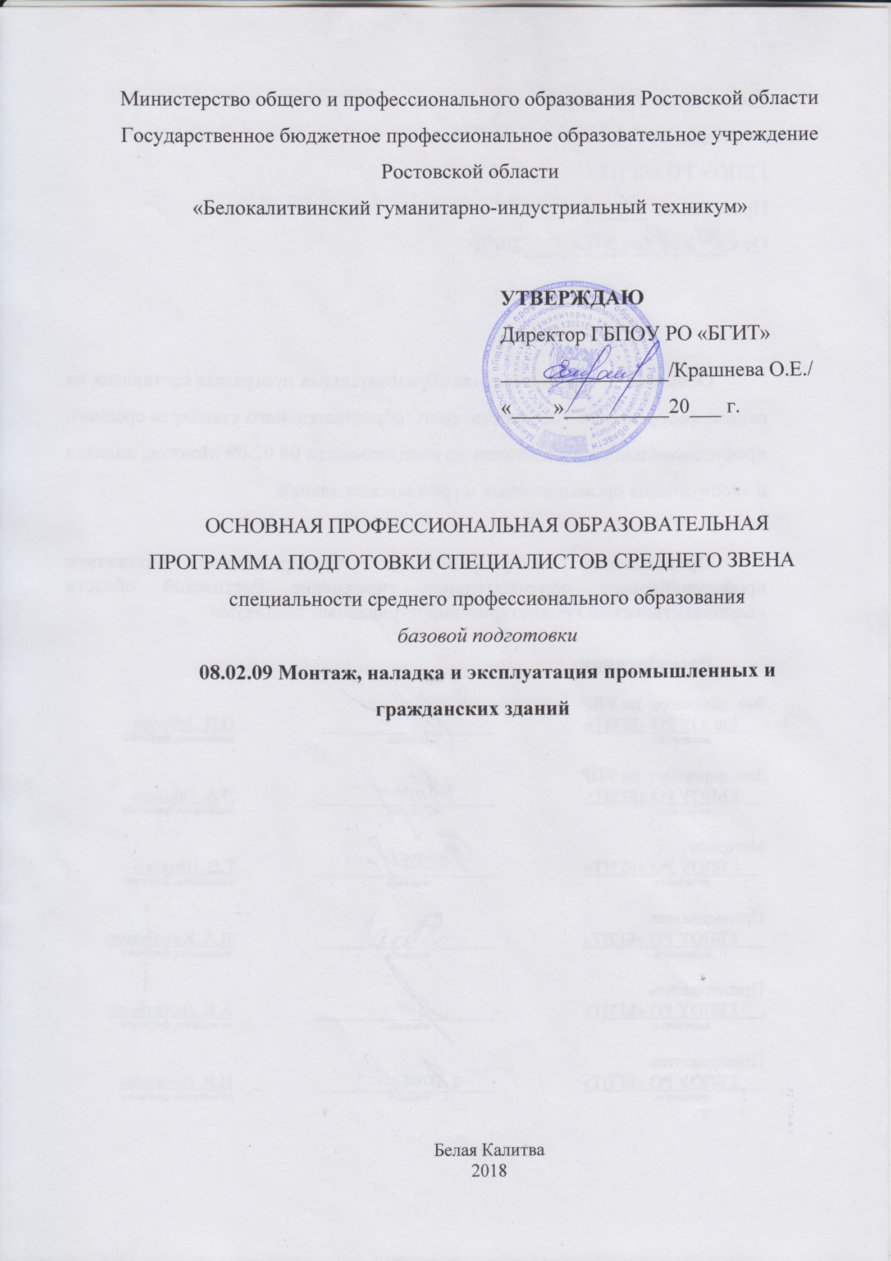

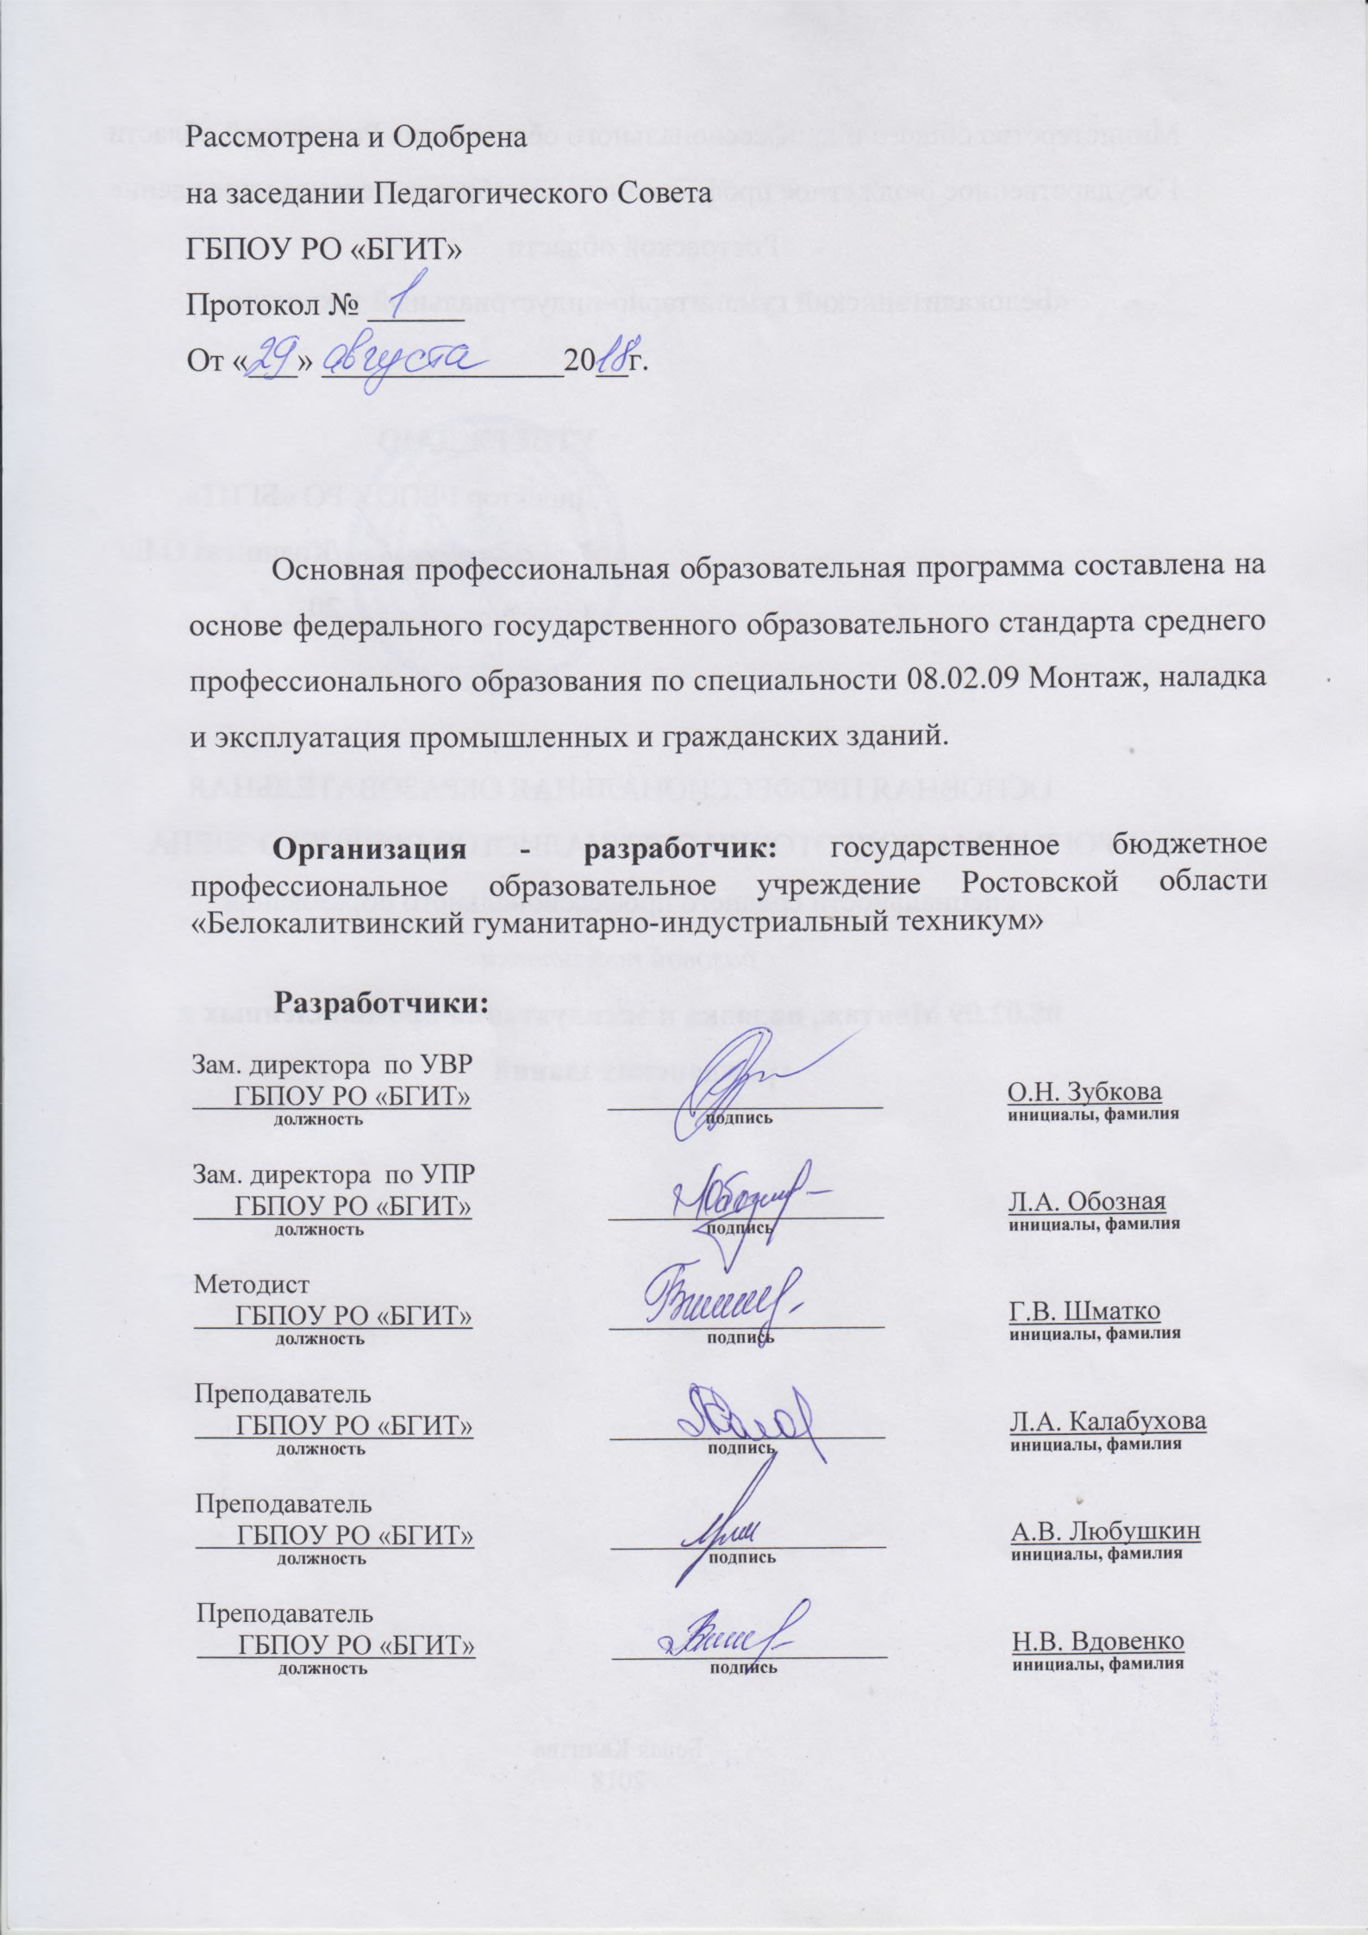

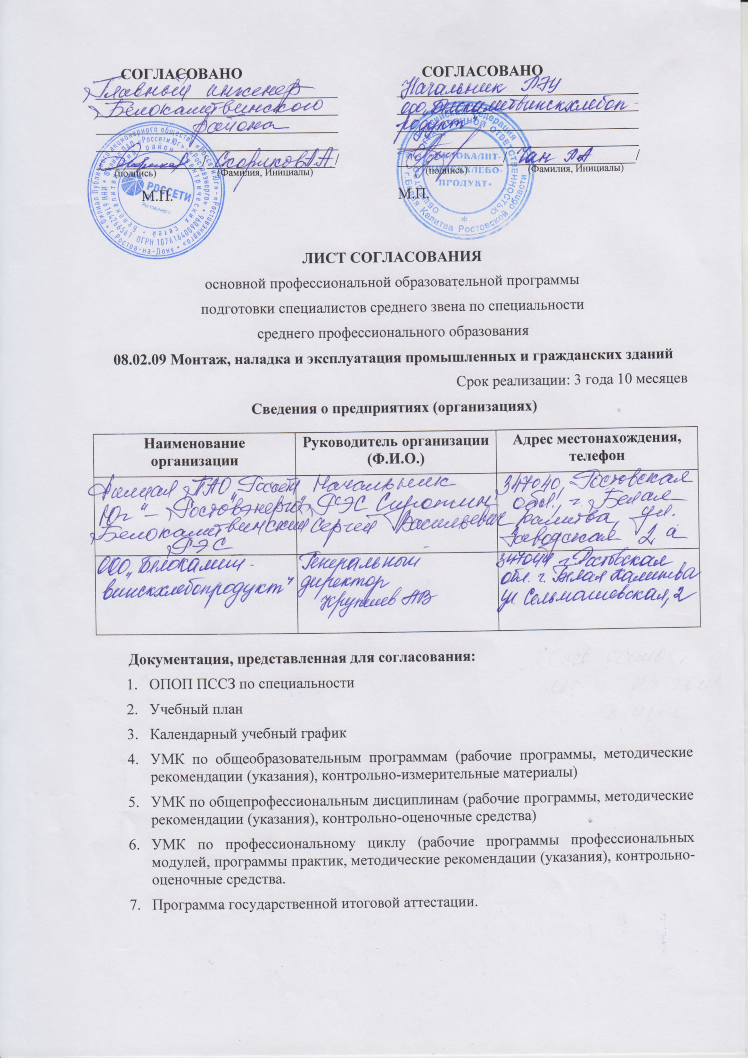

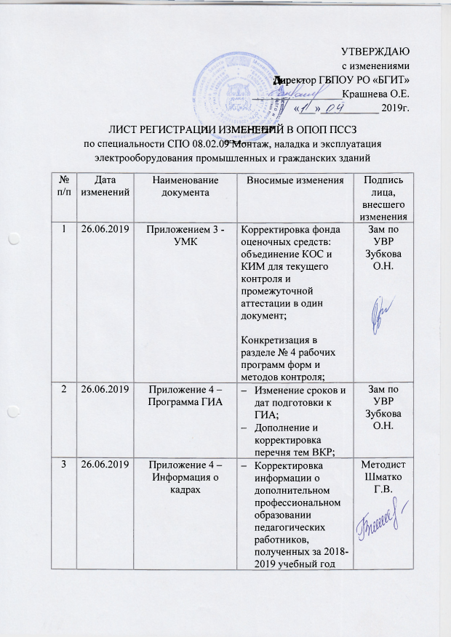
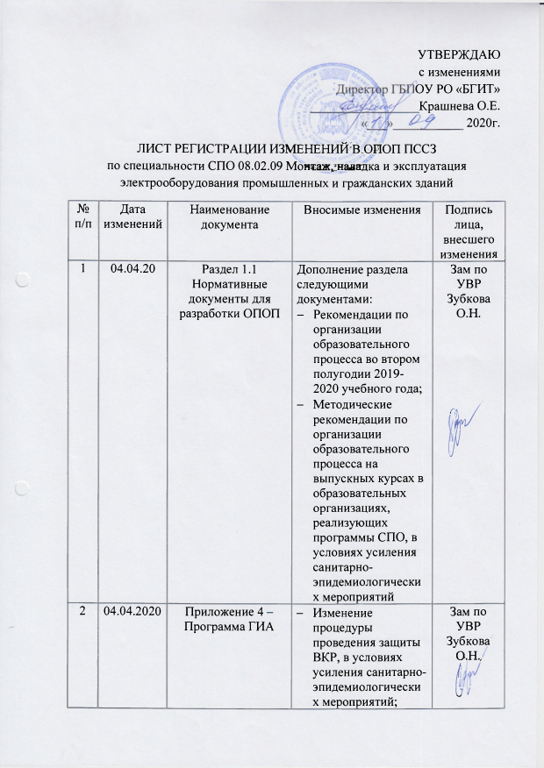
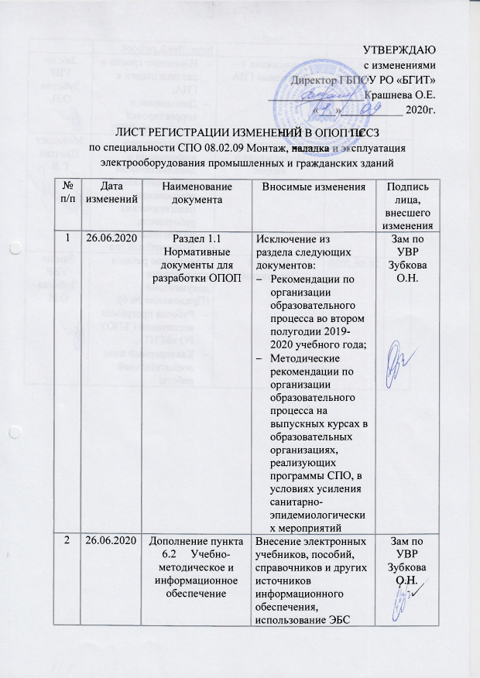
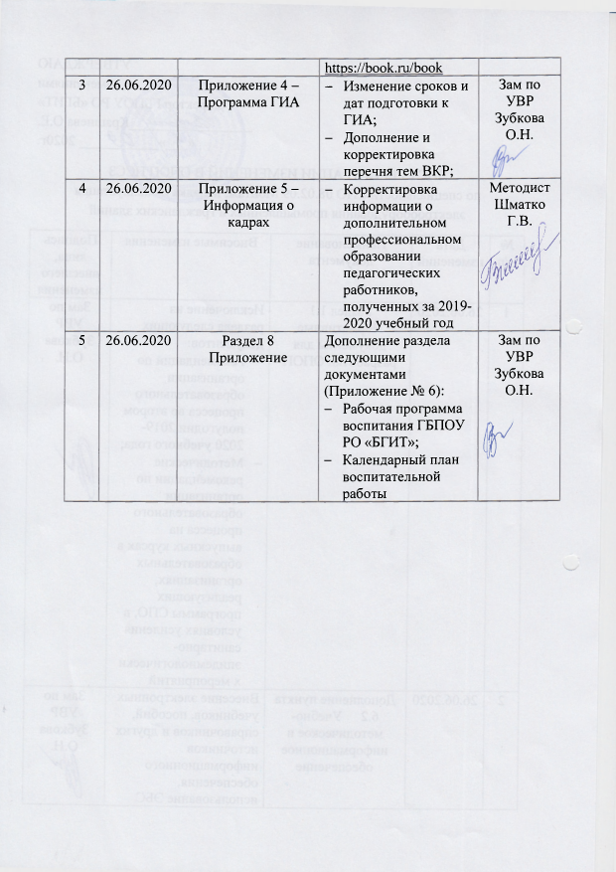
СОДЕРЖАНИЕ
1 ОБЩИЕ ПОЛОЖЕНИЯ 5
1.1 Нормативные документы для разработки ОПОП ПССЗ по специальности СПО 08.02.09 Монтаж, наладка и эксплуатация промышленных и гражданских зданий 6
1.2 Нормативный срок освоения ОПОП ПССЗ по специальности СПО 08.02.09 Монтаж, наладка и эксплуатация промышленных и гражданских зданий 8
1.3 Присваиваемая квалификация 9
1.4 Требования к абитуриенту 9
2 ХАРАКТЕРИСТИКА ПРОФЕССИОНАЛЬНОЙ ДЕЯТЕЛЬНОСТИ ВЫПУСКНИКА ТРЕБОВАНИЯ К РЕЗУЛЬТАТАМ ОСВОЕНИЯ ОПОП ПССЗ ПО СПЕЦИАЛЬНОСТИ СПО 08.02.09 МОНТАЖ, НАЛАДКА И ЭКСПЛУАТАЦИЯ ПРОМЫШЛЕННЫХ И ГРАЖДАНСКИХ ЗДАНИЙ 10
2.1 Область и объекты профессиональной деятельности по профессии 10
2.2 Виды деятельности и компетенции 10
3 СТРУКТУРА ОПОП ПССЗ ПО СПЕЦИАЛЬНОСТИ СПО 08.02.09 МОНТАЖ, НАЛАДКА И ЭКСПЛУАТАЦИЯ ПРОМЫШЛЕННЫХ И ГРАЖДАНСКИХ ЗДАНИЙ 13
3.1 Структура образовательной программы 13
3.2 Распределение вариативной части 14
4 ДОКУМЕНТЫ, ОПРЕДЕЛЯЮЩИЕ СОДЕРЖАНИЕ И ОРГАНИЗАЦИЮ ОБРАЗОВАТЕЛЬНОГО ПРОЦЕССА 20
5 КОНТРОЛЬ И ОЦЕНКА РЕЗУЛЬТАТОВ ОСВОЕНИЯ ОПОП ПССЗ ПО СПЕЦИАЛЬНОСТИ СПО 08.02.09 МОНТАЖ, НАЛАДКА И ЭКСПЛУАТАЦИЯ ПРОМЫШЛЕННЫХ И ГРАЖДАНСКИХ ЗДАНИЙ 21
5.1 Текущий контроль 21
5.2 Промежуточная аттестация обучающихся 21
5.3 Организация государственной итоговой аттестации 22
6 УСЛОВИЯ РЕАЛИЗАЦИИ ОПОП ПССЗ ПО СПЕЦИАЛЬНОСТИ СПО 08.02.09 МОНТАЖ, НАЛАДКА И ЭКСПЛУАТАЦИЯ ПРОМЫШЛЕННЫХ И ГРАЖДАНСКИХ ЗДАНИЙ 23
6.1 Материально-техническое обеспечение 23
6.2 Учебно-методическое и информационное обеспечение 31
6.3 Кадровое обеспечение 41
6.4 Организация образовательного процесса 41
7 ХАРАКТЕРИСТИКА СОЦИОКУЛЬТУРНОЙ СРЕДЫ ТЕХНИКУМА, ОБЕСПЕЧИВАЮЩАЯ РАЗВИТИЕ ОБЩИХ КОМПЕТЕНЦИЙ ВЫПУСКНИКОВ 45
8 ПРИЛОЖЕНИЯ 53

ИСПОЛЬЗУЕМЫЕ ТЕРМИНЫ, ОПРЕДЕЛЕНИЯ, СОКРАЩЕНИЯ
ОПОП ПССЗ – Основная профессиональная образовательная программа подготовки специалистов среднего звена
СПО – среднее профессиональное образование
ОУ – образовательное учреждение
ФГОС – Федеральный государственный образовательный стандарт
УД – учебная дисциплина
ПМ – профессиональный модуль
ОК – общая компетенция
МДК – междисциплинарный курс
УП – учебная практика
ПП – производственная практика
ГИА – государственная итоговая аттестация
УМК – учебно-методический комплекс
КОС – контрольно-оценочное средство
КИМ – контрольно-измерительный материал
СОО – среднее общее образование
ООО – основное общее образование

ОБЩИЕ ПОЛОЖЕНИЯ
Основная профессиональная образовательная программа подготовки специалистов среднего звена по специальности среднего профессионального образования 08.02.09 Монтаж, наладка и эксплуатация промышленных и гражданских зданий, реализуемая государственным бюджетным профессиональным образовательным учреждением Ростовской области «Белокалитвинский гуманитарно-индустриальный техникум» (далее – ГБПОУ РО «БГИТ») разработана и утверждена образовательным учреждением с целью методического обеспечения реализации образовательной деятельности по подготовке специалистов среднего звена согласно Федеральному государственному образовательному стандарту по соответствующему направлению подготовки среднего профессионального образования (ФГОС СПО), утвержденного приказом Министерства образования и науки Российской Федерации № 519 от 14 мая 2014 года.
Основными задачами ОПОП ПССЗ ГБПОУ РО «БГИТ» являются:
- Формирование компетентностного подхода к подготовке специалистов среднего звена как основы для реализации ФГОС СПО по специальности 08.02.09 Монтаж, наладка и эксплуатация промышленных и гражданских зданий.
- Современная работа с работодателями, социальными партнерами ГБПОУ РО «БГИТ»;
- Формирование социокультурной среды, создание условий необходимых для всестороннего развития и социализации личности, сохранения здоровья студентов и др.
ОПОП ПССЗ ежегодно пересматривается, при необходимости обновляется в части содержания учебных планов, состава и содержания рабочих программ дисциплин, рабочих программ профессиональных модулей, программ практик, контрольно-оценочных средств, методических материалов, обеспечивающих качество подготовки обучающихся и переутверждается.
ОПОП ПССЗ реализуется в совместной образовательной, научной, производственной, общественной и иной деятельности студентов, администрации и инженерно-педагогического коллектива техникума, представителей работодателей и их объединений – социальных партнеров образовательного учреждения Белокалитвинского района и области.
Основными пользователями являются:
- преподаватели, сотрудники отдела кадров, секретари, сотрудники бухгалтерии;
- студенты, обучающиеся по специальности СПО 08.02.09 Монтаж, наладка и эксплуатация промышленных и гражданских зданий;
- администрация и коллективные органы управления ОУ;
- абитуриенты и их родители;
- работодатели.

Нормативные документы для разработки ОПОП ПССЗ по специальности СПО 08.02.09 Монтаж, наладка и эксплуатация промышленных и гражданских зданий
Нормативно-правовую базу разработки ОПОП ПССЗ по специальности СПО 08.02.09 Монтаж, наладка и эксплуатация промышленных и гражданских зданий составляют:
- Федеральный закон «Об образовании» № 273-ФЗ от 29.12.2012г.;
- Федеральный государственный образовательный стандарт среднего профессионального образования по специальности 08.02.09 Монтаж, наладка и эксплуатация промышленных и гражданских зданий, утвержденный приказом Министерства образования и науки Российской Федерации № 519 от 14.05.2014г.;
- Федеральный государственный стандарт среднего профессионального образования по профессии 13.01.10 Электромонтер по ремонту и обслуживанию электрооборудования (по отраслям), утвержденный приказом Министерства образования и науки Российской Федерации № 802 от 2.08.2013г.;
- Приказ Министерства образования и науки Российской Федерации №464 от 14.06.2013г. «Об утверждении порядка организации и осуществления образовательной деятельности по программам среднего профессионального образования»;
- Приказ Министерства образования и науки Российской Федерации № 291 от 18.04.2013г. «Об утверждении положения о практике обучающихся, осваивающих основные профессиональные образовательные программы среднего профессионального образования»;
- Перечень специальностей среднего профессионального образования, утвержденный приказом Министерства образования и науки РФ от 29.10.2013г. № 1199;
- Приказ Министерства образования и науки Российской Федерации № 968 от 16.08.2013г «Об утверждении Порядка проведения государственной итоговой аттестации по образовательным программам среднего профессионального образования»;
- Распоряжение Правительства РФ от 26.12.2017 №1642 Об утверждении государственной программы РФ «Развитие образования»;
- Порядок приема граждан на обучение по образовательным программам среднего профессионального образования, утвержденный приказом Министерства образования и науки Российской Федерации от 23 января 2014 г. № 36;
- Единый тарифно-квалификационный справочник работ и профессий рабочих (ЕТКС) (утвержден Постановлением Государственного комитета СССР по труду и социальным вопросам и Секретариата ВЦСПС от 31 января 1985 г. N 31/3-30) с изменениями, утвержденными Приказом Минздравсоцразвития РФ от 17.04.2009 N 199 (Раздел ЕТКС «Профессии рабочих, общие для всех отраслей народного хозяйства», § 343 - 345 Электромонтер по ремонту и обслуживанию электрооборудования);
- Приказ Минобрнауки России от 29.12.2014г. №1645 «О внесении изменений в приказ Министерства образования и науки Российской Федерации от 17 мая 2012г. №413 «Об утверждении федерального государственного образовательного стандарта среднего (полного) общего образования»»;
- Перечень профессий рабочих, должностей служащих, по которым осуществляется профессиональное обучение, утвержденный приказом Министерства образования и науки Российской Федерации от 02.07.2013г. №513;
- Приказ Министерства труда и социальной защиты Российской Федерации от 17.04.2014 №266н «Об утверждении профессионального стандарта «Специалист по эксплуатации трансформаторных подстанций и распределительных пунктов»;
- Приказ Министерства труда и социальной защиты Российской Федерации от 08.09.2014 №620н «Об утверждении профессионального стандарта «Специалист по эксплуатации воздушных и кабельных муниципальных линий электропередачи»;
- Приказ Министерства труда и социальной защиты Российской Федерации от 18.01.2017 №50н «Об утверждении профессионального стандарта «Специалист по эксплуатации трансформаторных подстанций и распределительных пунктов»;
- Стандартные спецификации WorldSkills (WSSS) - минимальные требования WorldSkills к компетенции 18 «Электромонтаж»;
- Приказ Минтруда России от 21.12.2015 № 1073н «Об утверждении профессионального стандарта «Электромонтажник домовых электрических систем и оборудования»»;
- Приказ Минтруда России от 29.12.2015 № 1177н «Об утверждении профессионального стандарта «Работник по обслуживанию оборудования подстанций электрических сетей»»;
- Приказ Минтруда России от 29.12.2015 № 1178н «Об утверждении профессионального стандарта «Работник по обслуживанию оборудования подстанций электрических сетей»»;
- Приказ Минтруда России от 28.12.2015 № 1165н «Об утверждении профессионального стандарта «Работник по обслуживанию оборудования подстанций электрических сетей»»;
- Приказ Минтруда России от 29.12.2015 № 1062н «Об утверждении профессионального стандарта «Работник по эксплуатации, ремонту и обслуживанию подъемных сооружений»»;
- Устав ГБПОУ РО «БГИТ»;
- Локальные и нормативные акты, положения ГБПОУ РО «БГИТ»;
Методическую основу разработки региональной примерной адаптированной образовательной программы составляют:
- Разъяснения разработчикам ОПОП в вопросах и ответах (от ФГАУ ФИРО);
- Разъяснения по формированию учебного плана ОПОП НПО/СПО (от ФГАУ «ФИРО»);
- Рекомендации по организации получения среднего общего образования в пределах освоения образовательных программ среднего профессионального образования на базе основного общего образования с учетом требований федеральных государственных образовательных стандартов и получаемой профессии или специальности среднего профессионального образования (письмо Минобрнауки РФ от 17.03.2015 № 06-259) с учетом уточнений одобренных научно-методическим советом Центра профессионального образования и систем квалификации ФГАУ «ФИРО» (протокол №3 от 25.05.2017г.);
- Примерные программы по учебным общеобразовательным дисциплинам, одобренные Научно-методическим советом Центра профессионального образования ФГАУ «ФИРО» и рекомендованным для реализации основной профессиональной образовательной программы СПО на базе основного общего образования с получением среднего общего образования (Протокол №2 от 26.03.2015г.);
- Письмо Министерства общего и профессионального образования Ростовской области № 24/4.2-3562/м «О введении учебного предмета «Астрономия»»;

Нормативный срок освоения ОПОП ПССЗ по специальности СПО 08.02.09 Монтаж, наладка и эксплуатация промышленных и гражданских зданий
Нормативный срок освоения ОПОП ПССЗ по специальности СПО 08.02.09 Монтаж, наладка и эксплуатация промышленных и гражданских зданий базовой подготовки при очной форме получения образования на базе основного (среднего) общего образования составляет 199 (147) недель, в том числе:
Обучение по учебным циклам | 123 (84) нед.
Учебная практика | 25 нед.
Производственная практика (по профилю специальности)
Производственная практика (преддипломная) | 4 нед.
Промежуточная аттестация | 8 (6) нед.
Государственная (итоговая) аттестация | 6 нед.
Каникулярное время | 33 (22) нед.
Итого | 199 (147) нед.
На освоение программы подготовки специалистов среднего звена предусмотрено следующее количество часов:
- максимальное количество часов – 7686 (5580) из них:
  - аудиторных занятий – 4428 (3024) часа;
  - самостоятельной работы – 2214 (1512) часов;
  - часов учебной практики – 324 часов;
  - часов производственной практики – 576 часов;
  - часов преддипломной практики – 144 часа.

Присваиваемая квалификация
В результате освоения программы подготовки специалистов среднего звена по специальности 08.02.09 Монтаж, наладка и эксплуатация промышленных и гражданских зданий обучающимся будет присвоена квалификация техник.

Требования к абитуриенту
Абитуриент должен иметь основное (среднее) общее образование.
При поступлении на обучение по программе подготовки специалистов среднего звена абитуриент должен предъявить:
- оригинал или ксерокопию документов, удостоверяющих личность и гражданство;
- оригинал или ксерокопию документа об образовании и (или) документа об образовании и о квалификации;
- 4 фотографии.

ХАРАКТЕРИСТИКА ПРОФЕССИОНАЛЬНОЙ ДЕЯТЕЛЬНОСТИ ВЫПУСКНИКА ТРЕБОВАНИЯ К РЕЗУЛЬТАТАМ ОСВОЕНИЯ ОПОП ПССЗ ПО СПЕЦИАЛЬНОСТИ СПО 08.02.09 МОНТАЖ, НАЛАДКА И ЭКСПЛУАТАЦИЯ ПРОМЫШЛЕННЫХ И ГРАЖДАНСКИХ ЗДАНИЙ

Область и объекты профессиональной деятельности по профессии
Областью профессиональной деятельности выпускников является: организация монтажа, наладки, ремонта и эксплуатации силового и осветительного электрооборудования электрических сетей промышленных и гражданских зданий.
Объектами профессиональной деятельности выпускников являются:
- электроустановки (электрические сети, силовое и осветительное электрооборудование жилых, гражданских и промышленных зданий);
- техническая документация;
- организация работы структурного подразделения;
- первичные трудовые коллективы.

Виды деятельности и компетенции
Виды профессиональной деятельности и профессиональные компетенции выпускника:
Вид деятельности | Код ПК | Наименование ПК
Организация и выполнение работ по эксплуатации и ремонту электроустановок | В соответствии с ФГОС и присваиваемыми квалификациями
 | ПК 1.1 | Организовывать и осуществлять эксплуатацию электроустановок промышленных и гражданских зданий
 | ПК 1.2 | Организовывать и производить работы по выявлению неисправностей электроустановок промышленных и гражданских зданий
 | ПК 1.3 | Организовывать и производить ремонт электроустановок промышленных и гражданских зданий
Организация и выполнение работ по монтажу и наладке электрооборудования промышленных и гражданских зданий | В соответствии с ФГОС и присваиваемыми квалификациями
 | ПК 2.1 | Организовывать и производить монтаж силового электрооборудования промышленных и гражданских зданий с соблюдением технологической последовательности
 | ПК 2.2 | Организовывать и производить монтаж осветительного электрооборудования промышленных и гражданских зданий с соблюдением технологической последовательности
 | ПК 2.3 | Организовывать и производить наладку и испытания устройств электрооборудования промышленных и гражданских зданий
 | ПК 2.4 | Участвовать в проектировании силового и осветительного электрооборудования
Организация и выполнение работ по монтажу и наладке электрических сетей | В соответствии с ФГОС и присваиваемыми квалификациями
 | ПК 3.1 | Организовывать и производить монтаж воздушных и кабельных линий с соблюдением технологической последовательности
 | ПК 3.2 | Организовывать и производить наладку и испытания устройств воздушных и кабельных линий
 | ПК 3.3 | Участвовать в проектировании электрических сетей
Организация деятельности производственного подразделения электромонтажной организации | В соответствии с ФГОС и присваиваемыми квалификациями
 | ПК 4.1 | Организовывать работу производственного подразделения
 | ПК 4.2 | Контролировать качество выполнения электромонтажных работ
 | ПК 4.3 | Участвовать в расчетах основных технико-экономических показателей
 | ПК 4.4 | Обеспечивать соблюдение правил техники безопасности при выполнении электромонтажных и наладочных работ
Выполнение работ по профессии «Электромонтер по ремонту и обслуживанию электрооборудования» | В соответствии с ФГОС и присваиваемыми квалификациями
 | ПК 5.1 | Выполнение слесарно-сборочных и электромонтажных работ при эксплуатации электрооборудования и электросетей до 1000В промышленных и гражданских зданий
 | ПК 5.2 | Выполнение проверки, регулировки и несложного ремонта электрооборудования до 1000 В
 | ПК 5.3 | Осуществлять осмотры и техническое обслуживание электрооборудования согласно технологическим картам

Общие компетенции выпускника
Код ОК | Наименование
OK 1 | Понимать сущность и социальную значимость своей будущей профессии, проявлять к ней устойчивый интерес.
ОК 2 | Организовывать собственную деятельность, выбирать типовые методы и способы выполнения профессиональных задач, оценивать их эффективность и качество.
ОК 3 | Принимать решения в стандартных и нестандартных ситуациях и нести за них ответственность.
ОК 4 | Осуществлять поиск и использование информации, необходимой для эффективного выполнения профессиональных задач, профессионального и личностного развития.
ОК 5 | Использовать информационно-коммуникационные технологии в профессиональной деятельности.
ОК 6 | Работать в коллективе и команде, эффективно общаться с коллегами, руководством, потребителями.
ОК 7 | Брать на себя ответственность за работу членов команды (подчиненных), результат выполнения заданий.
ОК 8 | Самостоятельно определять задачи профессионального и личностного развития, заниматься самообразованием, осознанно планировать повышение квалификации.
ОК 9 | Ориентироваться в условиях частой смены технологий в профессиональной деятельности.

СТРУКТУРА ОПОП ПССЗ ПО СПЕЦИАЛЬНОСТИ СПО 08.02.09 МОНТАЖ, НАЛАДКА И ЭКСПЛУАТАЦИЯ ПРОМЫШЛЕННЫХ И ГРАЖДАНСКИХ ЗДАНИЙ

Структура образовательной программы
Программа подготовки специалистов среднего звена по специальности 08.02.09 Монтаж, наладка и эксплуатация промышленных и гражданских зданий имеет следующую структуру:
Код УД, ПМ, МДК | Наименование дисциплины, модуля, междисциплинарного курса
ОУД. 00 Общеобразовательный учебный цикл
 | Общие
Базовые дисциплины
ОУД.01 | Иностранный язык
ОУД.02 | История
ОУД.03 | Русский язык
ОУД.04 | Литература
ОУД.05 | Физическая культура
ОУД.06 | ОБЖ
Профильные дисциплины
ОУД.12 | Математика: алгебра и начала математического анализа
 | По выбору из обязательных предметных областей
Базовые дисциплины
ОУД.07 | Обществознание (вкл. Экономику и право)
ОУД.08 | Химия
ОУД.09 | Биология
ОУД.10 | Экология
ОУД.11 | Астрономия
Профильные дисциплины
ОУД.13 | Информатика
ОУД.14 | Физика
 | Дополнительные
Профильные дисциплины
ОУД.15 | Технология (Индивидуальный проект)
ОГСЭ.00 Общий гуманитарный и социально-экономический учебный цикл
ОГСЭ.01 | Основы философии
ОГСЭ.02 | История
ОГСЭ.03 | Иностранный язык
ОГСЭ.04 | Психология общения
ОГСЭ.05 | Русский язык и культура речи
ОГСЭ.06 | Физическая культура
ЕН.00 Математический и общий естественно-научный учебный цикл
ЕН.01 | Математика
ЕН.02 | Информатика
ЕН.03 | Экологические основы природопользования
П.00 Профессиональный цикл
ОП.00 Общепрофессиональные дисциплины
ОП.01 | Техническая механика
ОП.02 | Инженерная графика
ОП.03 | Электротехника
ОП.04 | Основы электроники
ОП.05 | Электротехнические материалы
ОП.06 | Информационные технологии в профессиональной деятельности
ОП.07 | Основы электропривода
ОП.08 | Электрические измерения
ОП.09 | Охрана труда
ОП.10 | Правовое обеспечение профессиональной деятельности
ОП.11 | Безопасность жизнедеятельности
ПМ.00 Профессиональные модули
ПМ.01 | Организация и выполнение работ по эксплуатации и ремонту электроустановок
МДК 01.01 | Электрические машины
МДК 01.02 | Электрооборудование промышленных и гражданских зданий
МДК 01.03 | Эксплуатация и ремонт электрооборудования промышленных и гражданских зданий
УП 01.01 | Учебная практика
ПП 01.01 | Производственная практика
ПМ.02 | Организация и выполнение работ по монтажу и наладке электрооборудования промышленных и гражданских зданий
МДК 02.01 | Монтаж электрооборудования промышленных и гражданских зданий
МДК 02.02 | Внутреннее электроснабжение промышленных и гражданских зданий
МДК 02.03 | Наладка электрооборудования
ПП 02.01 | Производственная практика
ПМ.03 | Организация и выполнение работ по монтажу и наладке электрических сетей
МДК 03.01 | Внешнее электроснабжение промышленных и гражданских зданий
МДК 03.02 | Монтаж и наладка электрических сетей
ПП 03.01 | Производственная практика
ПМ.04 | Организация деятельности производственного подразделения электромонтажной организации
МДК 04.01 | Организация деятельности электромонтажного подразделения
МДК 04.02 | Экономика организации
ПП 04.01 | Производственная практика
ПМ.05 | Выполнение работ по профессии «Электромонтер по ремонту и обслуживанию электрооборудования»
МДК 05.01 | Выполнение электромонтажных работ
УП 05.01 | Учебная практика
ПДП. 00 Преддипломная практика
ПА.00 Промежуточная аттестация
ГИА.00 Государственная итоговая аттестация
Подготовка выпускной квалификационной работы
Защита выпускной квалификационной работы

Распределение вариативной части
Часы вариативной части, в объеме 900 часов, распределены в структуре ОПОП следующим образом:
Код и наименование учебного цикла, ПМ | Код и наименование УД, МДК | Наименование темы | Количество часов
Общий гуманитарный и социально-экономический учебный цикл | ОГСЭ. 04Психология общения | Тема 1 Понятие общения. Взаимосвязь общения и деятельности  Тема 2 Техники и приемы эффективного общения  Тема 3 Приемы полемики, дискуссии и спора в деловом общении  Тема 4 Психологические особенности деловой беседы  Тема 5 Ошибки межличностного восприятия  Тема 6Роли и ролевые ожидания в деловом общении  Тема 7Виды социального взаимодействия  Тема 8Техника манипуляции делового общения  Тема 9 Психология конфликта: источники, причины, виды и способы разрешения конфликтов  Тема 10 Психологические аспекты критики и особенности ее восприятия  Тема 11 Этические принципы общения | 54 часа
 | ОГСЭ.05 Русский язык и культура речи | Раздел 1 Язык и речь  Раздел 2 Фонетика  Раздел 3 Лексика и фразеология  Раздел 4 Словообразование  Раздел 5 Части речи  Раздел 6 Синтаксис  Раздел 7 Нормы русского правописания  Раздел 8 Текст. Стили речи | 48 часов
Математический и общий естественно-научный учебный цикл | ЕН.01 Математика | Тема 1.3Показательная форма комплексного числа  Тема 2.1 Основы численных методов алгебры  Тема 3.7 Определенный интеграл  Тема 4.1 Дифференциальные уравнения первого порядка  Тема 4. 2 Дифференциальные уравнения второго порядка | 20 часов
Профессиональный цикл
Общепрофессиональные дисциплины | ОП.03 Электротехника | Раздел 1  Основы теории электрических и магнитных цепей  Раздел 2.  Электрическое и магнитное поля  Раздел 3.  Электрические цепи переменного тока | 52 часа
 | ОП.05 Электротехнические материалы | Раздел 1. Основы металловедения  Раздел 2. Магнитные материалы  Раздел 3. Проводники  Раздел 4. Диэлектрики  Раздел 5. Проводниковые изделия  Раздел 6. Полупроводники | 60 часов
 | ОП.06 Информационные технологии в профессиональной деятельности | Раздел 1.Автоматизораванные рабочие места (АРМ) для решения профессиональных задач Splan- электронный кульман  Раздел 2. Технологии сбора информации программный сервис ПК  Раздел 3. Создание печатных публикаций  Раздел 4. Технология обработки и преобразования цифровой инфор-мации  Раздел 5. Системы автоматизированного проектирования (САПР  Раздел 6. Работа над курсовым проектом  Раздел 7. Создание компьютерных презентаций в Power Point  Раздел 8. Электронные коммуникации в профессиональной деятельности | 107 часов
 | ОП.07 Основы электропривода | Раздел 1. Механика электропривода  Раздел 2. Электропривод с  двигателями постоянного тока  Раздел 3. Электропривод с двигателями переменного тока  Раздел 4. Энергетика электропривода | 62 часа
 | ОП.08 Электрические измерения | Раздел 1 Основы метрологии  Раздел 2. Средства измерений электрических величин  Раздел 3. Измерение электрических и магнитных величин | 54 часа
 | ОП.09 Охрана труда | Раздел 1. Правовые, нормативные и организационные основы охраны труда на предприятии  Раздел 2. Методы и средства защиты от опасностей технических систем и технологических процессов  Раздел 3. Особенности обеспечения безопасных условий труда в сфере профессиональной деятельности | 28 часов
 | ОП.10 Правовое обеспечение профессиональной деятельности | Раздел 1 Право и экономика  Раздел 2 Правовое регулирование трудовых отношений  Раздел 3  Административное  право | 45 часов
Профессиональные модули
ПМ.01 Организация и выполнение работ по эксплуатации и ремонту электроустановок | МДК 01.01 Электрические машины | Тема 1.1 Трансформаторы | 18 часов
 | МДК 01.03 Эксплуатация и ремонт электрооборудования промышленных и гражданских зданий | Тема 3.7. Эксплуатация электроприводов и пускорегулирующей аппаратуры  Консультации по курсовому проектированию | 40 часов
ПМ.02 Организация и выполнение работ по монтажу и наладке электрооборудования промышленных и гражданских зданий | МДК 02.01 Монтаж электрооборудования промышленных и гражданских зданий | Тема 1.3. Монтаж внутренних электрических сетей | 16 часов
 | МДК 02.03 Наладка электрооборудования | Тема 3.3 Наладка устройств релейной защиты  Тема 3.4 Наладка электроприводов | 26 часов
ПМ.03 Организация и выполнение работ по монтажу и наладке электрических сетей | МДК 03.01 Внешнее электроснабжение промышленных и гражданских зданий | Тема 1.10 Выбор числа и мощности трансформаторов на подстанциях  Тема 1.11 Короткие замыкания в электроустановках. | 16 часов
 | МДК 03.02 Монтаж и наладка электрических сетей | Тема 1.6 Монтаж электрооборудования трансформаторных подстанций  Тема 1.7 Наладка электрооборудования подстанций | 62 часа
ПМ.04 Организация деятельности производственного подразделения электромонтажной организации | МДК 04.01 Организация деятельности электромонтажного подразделения | Тема 2 Проектирование электромонтажных работ  Тема 3 Организация проведения электромонтажных работ | 34 часа
 | МДК 04.02 Экономика организации | Тема 4 Производственные ресурсы организации  Тема 7 Процесс ценообразования в организации  Тема 8 Прибыль и рентабельность производства  Тема 9 Экономическая  эффективность деятельности организации  Тема 10.5 Смета на электромонтажные работы | 34 часа
ПМ.05 Выполнение работ по профессии «Электромонтер по ремонту и обслуживанию электрооборудования» | МДК 05.01 Выполнение электромонтажных работ | Раздел 1. Организация выполнения работ по ремонту и обслуживанию электрооборудования  Тема 2. Общие сведения об электромонтажных работах  Тема 3. Кабельные и воздушные линии напряжением до 1000 В  Тема 4. Электрические аппараты напряжением до 1000 В  Тема 5. Солнечные и ветровые энергоустановки  Тема 6. Осветительные электроустановки  Тема 7. Электропроводки  Тема 8. Электрические машины переменного и постоянного тока  Тема 9. Такелажные работы | 124 часа
ИТОГО |  |  | 900 часов

ДОКУМЕНТЫ, ОПРЕДЕЛЯЮЩИЕ СОДЕРЖАНИЕ И ОРГАНИЗАЦИЮ ОБРАЗОВАТЕЛЬНОГО ПРОЦЕССА
Содержание ОПОП ППССЗ по специальности СПО 08.02.09 Монтаж, наладка и эксплуатация промышленных и гражданских зданий определяется и организация образовательного процесса осуществляется в соответствии со следующими документами:
- Учебный план (приведен отдельным документом, являющимся Приложением 1 к ОПОП ПССЗ);
- Календарный учебный график (приведен отдельным документом, являющимся Приложением 2 к ОПОП ПССЗ);
- УМК, в состав которого входит: рабочие программы учебных дисциплин, профессиональных модулей, практик, методические материалы (указания, рекомендации) по проведению (выполнению) лабораторно-практических занятий (работ), КОС, КИМ, методические (указания, рекомендации) по выполнению заданий самостоятельной (внеаудиторной) работы (приведены отдельными документами, являющимися Приложением 3 к ОПОП ПССЗ);
- Программа ГИА (приведена отдельным документом, являющимся Приложением 4 к ОПОП ПССЗ).

КОНТРОЛЬ И ОЦЕНКА РЕЗУЛЬТАТОВ ОСВОЕНИЯ ОПОП ПССЗ ПО СПЕЦИАЛЬНОСТИ СПО 08.02.09 МОНТАЖ, НАЛАДКА И ЭКСПЛУАТАЦИЯ ПРОМЫШЛЕННЫХ И ГРАЖДАНСКИХ ЗДАНИЙ
Контроль и оценка результатов освоения обучающимися, осваивающими ОПОП ПССЗ по специальности СПО 08.02.09 Монтаж, наладка и эксплуатация промышленных и гражданских зданий осуществляется в соответствии с: Порядком организации и осуществления образовательной деятельности по образовательным программам среднего профессионального образования, утвержденным приказом Министерства образования и науки Российской Федерации от 14.06.2013 г. № 464; Приказом Министерства образования и науки Российской Федерации № 968 от 16.08.2013г «Об утверждении Порядка проведения государственной итоговой аттестации по образовательным программам среднего профессионального образования»; Положением о текущем контроле знаний и промежуточной аттестации ГБПОУ РО «БГИТ», утвержденным приказом директора от 16.03.2018г.
Оценка качества освоения ОПОП ПССЗ (согласно п.8.1. ФГОС) осуществляется путем прохождения обучающимся следующих этапов контроля:
- текущего контроля;
- промежуточной аттестации;
- государственной итоговой аттестации.
Формы, методы, средства текущего контроля знаний, промежуточной аттестации доводятся до сведения обучающихся в течение первых двух месяцев от начала обучения.

Текущий контроль
Виды текущего контроля: входной, оперативный, рубежный.
Формы текущего контроля: индивидуальная, групповая, фронтальная.
Методами текущего контроля являются: оценка выполнения заданий фронтального (индивидуального) опроса (как письменного, так и устного); оценка выполнения лабораторно-практических работ; оценка выполнения заданий контрольных (самостоятельных) работ (в том силе срезовых); оценка выполнения заданий самостоятельной (внеаудиторной) работы; оценка выполнения и защиты курсовых проектов.
Конкретные формы и методы текущего контроля обучающихся отражены в рабочих программах учебных дисциплин, профессиональных модулей, практик. Комплекты заданий текущего контроля приведены в комплектах КОС, КИМ, составляющих фонд оценочных средств.

Промежуточная аттестация обучающихся
Виды промежуточной аттестации: дифференцированный зачет, экзамен, экзамен квалификационный.
Формы промежуточной аттестации: устная, письменная, практическая, смешанная.
Методами проведения промежуточной аттестации являются: оценка выполнения заданий фронтального (индивидуального) опроса, оценка выполнения комплексных практических заданий (работ), оценка выполнения заданий контрольных работ, оценка выполнения и защиты курсовых проектов.
Конкретные формы и методы промежуточной аттестации обучающихся отражены в рабочих программах учебных дисциплин, профессиональных модулей, практик. Комплекты заданий по всем видам контроля приведены в комплектах КОС, КИМ, составляющих фонд оценочных средств.

Организация государственной итоговой аттестации
Государственная итоговая аттестация включает подготовку и защиту выпускной квалификационной работы.
Формы и методы оценки результатов обучения обучающихся, тематика ВКР, сроки подготовки и защиты, критерии оценки написания и защиты ВКР отражены в программе ГИА.
Необходимым условием допуска к ГИА является представление документов, подтверждающих освоение обучающимся компетенций при изучении им теоретического материала, прохождении учебной и/или производственной практики по каждому из основных видов профессиональной деятельности, прохождении производственной (преддипломной) практики.
Для проведения защиты выпускных квалификационных работ приказом директора техникума создается специальная государственная экзаменационная комиссия, председатель которой утверждается Министерством образования и науки РФ и является представителем работодателей, как правило из числа социальных партнеров ОУ.
Выпускная квалификационная работа представляет собой законченную разработку на заданную тему, написанную лично автором под руководством научного руководителя, свидетельствующую об умении автора работать с литературой, обобщать и анализировать фактический материал, используя теоретические знания и практические навыки, полученные при освоении профессиональной образовательной программы, содержащую элементы научного исследования. В выпускной квалификационной работе могут использоваться материалы исследований, отраженные в выполненных ранее студентом курсовых работах.
Тематика выпускной квалификационной работы разрабатывается ведущими преподавателями цикловой комиссии с учетом заявок организаций и соответствует содержанию одного или нескольких профессиональных модулей.
При защите ВКР студентам предоставляются следующие технические средства: компьютер с лицензионным программы обеспечением, мультимедийный проектор для демонстрации чертежей, презентации ВКР.

УСЛОВИЯ РЕАЛИЗАЦИИ ОПОП ПССЗ ПО СПЕЦИАЛЬНОСТИ СПО 08.02.09 МОНТАЖ, НАЛАДКА И ЭКСПЛУАТАЦИЯ ПРОМЫШЛЕННЫХ И ГРАЖДАНСКИХ ЗДАНИЙ

Материально-техническое обеспечение
Наименование (кабинета, лаборатории, мастерской и т.д.) | Материально-техническое оснащение
Кабинеты
Кабинет Иностранного языка  (№ 414, 514) | Посадочные места для студентов, автоматизированное рабочее место преподавателя, учебная доска, компьютер, магнитофон, шкафы для хранения учебных материалов по предмету.
Кабинет Истории (№205) | Рабочее место преподавателя, парты учащихся, компьютер с лицензионным программным обеспечением, мультимедийный проектор, экран, наглядные пособия (электронные презентации, политическая карта мира, карты по разделам и темам, стенды, плакаты, портреты русских историков), шкафы для хранения учебных материалов по предмету.
Кабинет Русского языка и литературы  (№ 509) | Рабочее место преподавателя, парты учащихся, компьютер с лицензионным программным обеспечением, мультимедийный проектор, экран, наглядные пособия (стенды: Поэты XIX, века, Писатели XIX века, Поэты начала XX века, Поэты Великой Отечественной войны, Поэты ХХ века, Нобелевские лауреаты по литературе, Историко-культурный процесс, Трудности русского языка), дидактический материал («Литература в схемах и таблицах XIX век», «Литература в схемах и таблицах ХХ век», «Литература в схемах и таблицах ХХ век», «Русский язык»)
Кабинет Безопасности жизнедеятельности  Кабинет охраны труда  Кабинет экологических основ природопользования  Лаборатория безопасности жизнедеятельности  (№ 212) | Рабочее место преподавателя, парты учащихся, компьютер с лицензионным программным обеспечением, мультимедийный проектор, экран, мультимедийная активная акустическая стереосистема с сабвуфером, принтер лазерный, телевизор LG, тренажер сердечно-легочной и мозговой реанимации пружинно-механический (торс), огнетушитель порошковый, огнетушитель углекислотный, наглядные пособия (комплект электронных учебных пособий на CD-диске по дисциплине «Безопасность жизнедеятельности в условиях производства» включает в себя структурированный графический материал по всему курсу данной дисциплины (114 графических модулей), шкафы для хранения учебных материалов по предмету.
Кабинет Истории и основ философии  (№ 209) | Рабочее место преподавателя, парты учащихся, компьютер с лицензионным программным обеспечением, доска, мультимедийный проектор, экран, шкафы для хранения учебных материалов по предмету, наглядные пособия (стенды, таблицы, дидактический материал)
Кабинет Экономики и менеджмента  (№ 310) | Рабочее место преподавателя, парты учащихся, компьютер с лицензионным программным обеспечением, принтер, доска, наглядные пособия (стенды, плакаты, таблицы по учебной дисциплине), комплект учебно-методической документации.
Кабинет Химии (№ 511) | Рабочее место преподавателя, парты учащихся, компьютер с лицензионным программным обеспечением, принтер, доска, шкафы для хранения учебных материалов по предмету, наглядные пособия ("Основы химических знаний" (6 плакатов), "Таблица Д.И. Менделеева", "Таблица растворимости веществ в воде", "Кабинет химии" (комплект плакатов в количестве 10 штук), «Белки и нуклеиновые кислоты», коллекции пособий («Волокна», «Нефть и продукты ее переработки», «Органические вещества. Каменный уголь и процесс его переработки»,  «Пластмассы», «Топливо»)
Кабинет Физики (№ 512) | Рабочее место преподавателя, парты учащихся, демонстрационный стол, компьютер с лицензионным программным обеспечением, мультимедийный проектор, принтер, доска, наглядные пособия (таблицы плакаты: "Физические постоянные", «Международная система единиц "СИ"  Комплект плакатов в количестве 10 штук «Кабинет физики»), модели, макеты, приборы, используемые для демонстраций и выполнения лабораторно-практических работ:  машина электрофорная малая,  конденсатор переменной емкости,  демонстрационный набор по оптике, линза на подставке, лупа, лупа на подставке, набор дифракционных решеток, набор линз, плоскопараллельные стеклянные призмы, модель двигателя внутреннего сгорания, весы пружинные, динамометр демонстрационный, динамометр лабораторный 0-5 Н, набор грузов демонстрационный, набор грузов лабораторный, набор магнитов дугообразных, набор магнитов полосовых, рычаг лабораторный, штангенциркуль, амперметр демонстрационный, амперметр лабораторный, ваттметр демонстрационный, вольтметр демонстрационный, вольтметр лабораторный, генератор электрический, источник питания лабораторный, катушка индуктивности лабораторная, ключ демонстрационный, ключ лабораторный, компас, магазин сопротивлений, магнитная стрелка, миллиамперметр лабораторный, модель радиоприемника детекторного, модель электродвигателя, осциллограф, прибор для демонстрации правила Ленца, резисторы лабораторные, реостат лабораторный, реостаты демонстрационные, спираль – резистор лабораторная, стеклянная и эбонитовая палочки, трансформатор, электрический звонок, электроскоп, барометр – анероид, весы, гигрометр, камертон, калориметры лабораторные, манометр, мензурки демонстрационные, мензурки лабораторные, набор капилляров, набор пробирок, психрометр и гигрометр волосяной, сосуды сообщающиеся, спиртовки, термометр.
Кабинет Математики  (№ 512) | Рабочее место преподавателя, парты для учащихся, компьютер с лицензионным программным обеспечением, принтер, доска, шкафы для хранения учебных материалов по предмету, наглядные пособия (комплекты плакатов: «Тригонометрия», «Формулы школьного курса математики»), комплект таблиц по различным разделам алгебры, модели геометрических тел, комплект таблиц по стереометрии, комплект учебно-методической документации, тематические папки дидактических материалов.
Кабинет Основ учебно-исследовательской деятельности (№306) | Рабочее место преподавателя, парты для учащихся, компьютер с лицензионным программным обеспечением, принтер, доска, шкафы для хранения учебных материалов по предмету, учебные и наглядные пособия.
Кабинет Психологии  (№ 311) | Рабочее место преподавателя, парты учащихся, компьютер с лицензионным программным обеспечением, доска, мультимедийный проектор, телевизор, наглядные пособия, шкафы для хранения учебных материалов по предмету, раздаточный дидактический и учебный материал по общей психологии.
Кабинет Информатики  (№ 210) | Автоматизированные рабочие места для обучающихся: процессор QuadCore Intel Core i5, оперативная память 4 ГБDDR3-1333 DDR3 SDRAM (4 Гб) в количестве 9 шт.  Автоматизированное рабочее место преподавателя: процессор QuadCore Intel Core i5, оперативная память 4 ГБDDR3-1333 DDR3 SDRAM (4 Гб) в количестве 1 шт.  Доска настенная 1-элементная фломастерная;  Мультимедийный проектор;  Парты учащихся, доска, шкафы для хранения учебных материалов по предмету, наглядные пособия, комплект учебно-методической документации.
Кабинет Информатики  (№ 214) | Автоматизированные рабочие места для обучающихся: процессор DualCoreIntelPentiumE5700, оперативная память KingmaxFLFE85F-C8KM9 DDR3 SDRAM 1333 (4 Гб) в количестве 3 шт., процессор Sempron 140, оперативная память KingmaxFLFE85F-C8KM9 DDR3 SDRAM 1333 (4 Гб) в количестве 9 шт.  Автоматизированное рабочее место преподавателя: процессор Sempron 140, оперативная память KingmaxFLFE85F-C8KM9 DDR3 SDRAM 1333 (4 Гб) в количестве 1 шт.  Телевизор, принтер.  Парты учащихся, доска, шкафы для хранения учебных материалов по предмету, наглядные пособия, комплект учебно-методической документации.
Кабинет Технической механики  (№ 510) | Рабочее место преподавателя оборудованное компьютером с лицензионным ПО, два моноблока Lenovo A340-22ICB (процессор HexaCore Intel Core i5-8400T, оперативная память Samsung M471A5244CB0-CTD DDR4 SDRAM (4 Гб)), принтер, мультимедийный проектор EPSON EB-E-001, экран настенно-потолочный рулонный Cactus WallExpert CS-PSWE-240x150-WT, парты для обучающихся, доска, шкафы для хранения учебных материалов.  Наглядные пособия: модели различных кристаллических решеток; стенды по дисциплине «Техническая механика» (Статика, Кинематика, Динамика, Сопротивление материалов, Детали машин, Передачи, Соединения деталей); электронные плакаты «Техническая механика (110 модулей)»;  Лицензионные виртуальные лабораторные работы: «Определение деформации балки при изгибе», «Определение критической силы сжатого стрежня», «Исследование процесса истечения воздуха из суживающегося сопла», «Исследование теплопередачи в рекуперативном теплообменном аппарате», «Определение коэффициента излучения и степени черноты тела», "Определение твердости материалов", "Термическая обработка дуралюмина"
Кабинет Инженерной графики  Лаборатория информационных технологий для курсового и дипломного проектирования  (№ 411) | Рабочее место преподавателя, парты учащихся, компьютерные столы, компьютеры с лицензионным программным обеспечением специального и прикладного характера в количестве 10 шт. (Технические характеристики: процессор - QuadCore AMD Phenom II X4 Black Edition 955, оперативная память: 4 ГБ DDR3-1333 DDR3 SDRAM, в количестве 1 шт.; процессор: DualCore Intel Pentium E5700, оперативная память - Kingmax FLFE85F-C8KM9 DDR3 SDRAM 1333 (4 Гб) в количестве 9 шт.), с установленным ПО специального назначения КОМПАС-3D v18(проектирование и конструирование в машиностроении, лицензия), принтер, доска, телевизор, электронные плакаты: «Технические измерения», «Метрология, стандартизация и сертификация» (102 модуля), комплекты измерительных инструментов и приспособлений, наглядные пособия (стенд «Схема расположения полей допусков в ЕСДП», плакаты с изображением деталей машин, таблицы-выписки из НТД, схемы креплений подвижных, плакаты изображений по разделам: «Геометрическое черчение», «Проекционное черчение», «Машиностроительное черчение», «Элементы строительного черчения»; электронные плакаты «Инженерная графика (101 модуль)», «Технические измерения. Метрология, стандартизация и сертификация (102 модуля)».
Кабинет Правового обеспечения профессиональной деятельности и дисциплин права. (№ 412) | Учительский стол, Стулья ученические, Доска  Шторы рулонные. Стенды, Стол преподавателя  Столы для студентов, Принтер (6374В001) Canon i-SENSYS LBP-6020 с кабелям USB 2.0.AB  Компьютер в сборе HELPO 140 (AMD Sempron X140/GF6100/interg/2GB/DVDRW/AC-97)  Монитор 19 "Samsung" 943 NW/KBBA  ЖК-Телевизор LG 42 42LS56OT Титан FULL HD 100Hz DVB-T2 DLNA + В/карта 2048 Mb +  Компьютер в сборе IMANGO Flex 420B  Принтер HP LaserJet Pro P1102, A4, 18 стр/мин  Стенд «Правовое обеспечение профессиональной деятельности»
Лаборатория технических средств обучения (№ 409) | Автоматизированные рабочие места для обучающихся :процессор: QuadCore AMD A12-9800, оперативная память - Crucial CT8G4DFS8266.M8FD DDR4 SDRAM 2666 (16 Гб) в количестве 10 шт.  Автоматизированное рабочее место преподавателя: моноблок Lenovo A340-22ICB с процессором HexaCore Intel Core i5-8400T, оперативная память Samsung M471A5244CB0-CTD DDR4 SDRAM (4 Гб)  Мультимедийный проектор, принтер.  Маркерная доска, парты для обучающихся, шкафы для хранения учебных материалов по предмету.
Лаборатория электротехники и электроники  (№ 507) | Стенды:  1.Техника безопасности  2.В мире электричества  3.Студенческий уголок  4.Практические работы  5.Контрольные работы  6.Подготовка к экзамену  Памятки-буклеты:  1. Инструкция по охране труда при проведении занятий в кабинете  2.Правила по ТБ при проведении лабораторных работ в лаборатории  3.Инструкция по охране труда при эксплуатации электроустановок до 1000 В  4.Памятка «Правила поведения в случае террористической угрозы  Электронные плакаты:  Комплект электронных плакатов Электрические машины 131  Электронные презентации  Оборудование:  Персональный компьютер, Системный блок, Принтер  Телевизор LG, Акустические колонки
Лаборатория электротехники и электроники  Лаборатория электрических машин  (№ 505) | Учебно-лабораторные стенды для выполнения лабораторных работ «Уралочка»  Стенд лабораторный электротехнический типа ЛЭС-5 (для выполнения лабораторных работ)  Стенды  Плакаты  Предметы мебели, атрибуты
Кабинет Электрооборудования промышленных и гражданских зданий  Лаборатория монтажа, эксплуатации и ремонта электрооборудования промышленных и гражданских зданий  Лаборатория наладки электрооборудования  (№ 405, 407) | Стенд монтаж и наладка электрооборудования предприятий и гражданских зданий НТЦ  Стенд электроника  Учебно-лабораторный стенд МПСО НТЦ-05.100  Технические средства обучения:  Проектор  Компьютер в сборе  Принтер  Учебные пособия:  Основы промышленной электроники  Основы промышленной электроники  Промышленная электроника  Промышленная электроника  Приборы и устройства промышленной электроники  Основы техники безопасности в электрических установках  Электрооборудование промышленных предприятий
Лаборатория электроснабжения промышленных и гражданских зданий  (№408) | Настенные стенды:  1. Условные обозначения в электрических схемах  2. Курсовое и дипломное проектирование  3. Провода и кабели  Лабораторные стенды:  4. Панель «Квартирный щиток с электронным счётчиком»  5. Стенд лабораторный А И Д  6. Стенд лабораторный универсальный ИДПТ-У  7. Учебно-лабораторный стенд ТНЦ – 10 000  8. Стенд для учебной практики электрических специальностей  Электронные плакаты  1.Набор электронных плакатов ЭЛЕКТРОСНАБЖЕНИЕ  2. Набор электронных плакатов  Электрооборудование  3. Набор электронных плакатов  Электрический привод  Инструкции  1.Правила по ТБ при проведении лабораторных работ в лаборатории
Учебно – производственные мастерские  Полигон электромонтажный | Шкаф под 2 огнет навесной закрытый красный 3 штуки  Шкаф под 2 огнет навесной закрытый красный 2 штуки  Щит пожарный металлический закрытый с замком укомплект. лом, багор,лопата,2 ведра  Доска магнитно-маркерная 100*150 вращ. мобильная  Компьютер в сборе (Системный блок Dynamic IS-Athlon260/760G+SB710/2GB/DDR3/320GB/DVDRV/MONITOR, клавиатура, мышь, колонки)  Принтер (6374В001) Canon i-SENSYS LBP-6020  Шкаф для одежды 2-х дверный 2 штуки  Стол письменный 1200*600*750мм со встроенной тумбой  Носилки тканевые МЧС-Н  Рециркулятор - М90 + стойка 2 штуки  - Слесарно-механический участок  Верстак слесарный с тисками и табуретом 16 комплектов  Инструменты и приспособления по слесарному делу - набор резьборезного инструмента слесарного для металлических резьб; набор напильников (5 шт.); набор струбцин (3шт.); тиски слесарные (1шт.); круг абразивный размеры 200*20*32 (25А25СМ26К2) 9 комплектов  Ручная дрель 1/2 двухскоростная с патронами 10 штук  Электрическая дрель ДЭУ 600 Р  Электроболгарка  - Электромонтажный участок  Инструмент для снятия изоляции АС 0.18-6 ИЭК ТФС-Д3 УП02,05  Клещи DT 266С 61/10/514 с ЖК дисплеем 3,5 разряда  Коврик диэлектрический  Мультиметр DT 838 61/10/513 5 комплектов  Стол-стенд лабораторный 8 штук  Электрическая дрель ДЭУ 600 Р  Мегаомметр Е6-32  Паяльники;  Сварочный аппарат для сварки скруток;  Расходные материалы (провода, лампочки, клеммы, скрутки, автоматические выключатели, контакторы, калымные колодки, выключатели, розетки, пускатели, изоляционная лента)  Пассатижи  Отвертки  Индикаторы напряжения  Пресс-клещи  Стенды для выполнения электромонтажных работ:  - «Квартирный щиток с однофазным счетчиком» - 2 шт.;  - «Пуск трехфазного двигателя» - 2 шт.;  - «Подключение трехфазного счетчика»;  - «Подключение светильников с различными лампами »;  - «Подключение двухклавишного выключателя»;  - «Подключения люминесцентных ламп»;  - «Подключение трехфазного двигателя в двухфазную сеть»;  - «Подключение проходных выключателей»;  - «Разборка асинхронного двигателя»;  «Сборка схем реверсивного пуска двигателя»;
Методический кабинет (№314) | Автоматизированное рабочее место: компьютер в сборе (системный блок, монитор, клавиатура, мышь, колонки, веб-камера), принтер, ксерокс.  Посадочные места  Шкафы для размещения учебно - методической документации
Библиотека | Сплит-система BEKO BVK 120  Компьютер в сборе (системный блок NL1310226 intel Pentium G2030/2GB/500Gb/DVDRWWin7Pro, монитор LCO 20 AOC E2050Sda. клавиатура Genius KB-06XE USB. манипулятор Genius NetScroil PS/2)  Стеллаж высокий одинарный 800мм*430мм*1945мм  Стеллаж широкий С-6-О двухсторонний  Стеллаж широкий С-6-О двухсторонний  Стеллаж широкий С-6-О двухсторонний  Стеллаж высокий одинарный 800мм*430мм*1945мм  Шкаф для документов открытый  Шкаф для документов открытый  Шкаф комбинированный для документов (вверх открытый, низ - двери)  Жалюзи вертикальные белые 2300*1650 мм  Кафедра  Кресло офисное без подлокотников (цвет черный)  Плафон НСО"шар"  Подставка для системного блока бук 250*500*200 мм  Стеллаж для книг "Алидар"  Стеллаж угловой  Стол компьютерный  Стул ученический двухместный  Стул мягкий со спинкой  Стул офисный мягкий, цвет серый  Трибуна
Читальный зал  Помещение для самостоятельной работы | Сплит-система BEKO BVK 120  Компьютер в сборе (системный блок NL1310226 intel Pentium G2030/2GB/500Gb/DVDRWWin7Pro, монитор LCO 20 AOC E2050Sda. клавиатура Genius KB-06XE USB. манипулятор Genius NetScroil PS/2)  Стеллаж высокий одинарный 800мм*430мм*1945мм  Шкаф для документов открытый  Шкаф для документов открытый  Шкаф комбинированный для документов (вверх открытый, низ - двери)  Жалюзи вертикальные белые 2300*1650 мм  Кафедра  Столы ученические  Стулья ученические мягкие со спинкой  Стул офисный мягкий  Трибуна
Актовый зал | Комплект коммутаций  Мобильный звуковой комплект, мощность 600W PHONIC POWERPOD CRUISE 15 PLUS  Вокальная радиосистема с 2-мя ручными передатчиками и капсюлем D88 AKG WMS40 MINI 2 VOCAL SET BD US45A C  Динамический кардиоидный вокальный микрофон. Частотный диапазон: 50Гц- 15кГц SHURE SM58-LC (SM-58)  Радиосистема с 2-мя поясными передатчиками и гарнитурами INVOTONE WM220H  Экран на штативе ScreeMedia  Световой прибор HIGHENDLED YLL-011В LED PAR56, 220  Световой прибор HIGHENDLED YLL-011В LED PAR56, 220  Радиосистема JTS US-8002D/MH-750х2
Спортивный зал, тренажерный зал  Стрелковый тир (мультимедийный) | Баскетбольные (№7 – 3 шт., Spalding – 2 шт.), футбольные (№5 – 16 шт., Nike – 2 шт.), волейбольные мячи (№5 – 11 шт., Gala 5271S – 1 шт., Gala – 1 шт.);  Щиты, ворота, корзины, сетки (стенка гимнастическая металлическая – 1 шт., сетка волейбольная 2,5 (9,5х1,0) – 1 шт.), стойки, антенны;  Стол для игры в теннис (2 шт., Ketler Match), ракетки для игры в теннис, мячи для тенниса;  Оборудование для силовых упражнений (Силовой центр Ketler Classik – 1 шт., силовой центр Torneo Apoll – 1 шт., весовые плиты 40 кг верхние – 1 шт., гриф Ketler – 1 шт., гриф Torneo гантельный – 1 шт., блин Torneo 0,5 кг – 4 шт., блин Torneo 1,25 кг – 4 шт., блин Torneo 2,5 кг – 4 шт., блин Torneo 5 кг – 4 шт., канат для лазания х/б дл. 5 м (д. 40 мм) – 1 шт., мяч набивной 1 кг, мяч набивной 3 кг)  Оборудование для занятий аэробикой (скакалки, гимнастические маты);  Гимнастическая перекладина, шведская стенка, секундомеры;  Оборудование, необходимое для реализации части по профессионально-прикладной физической подготовке;  Компьютер моноблок ASUS EeeTOP ET 1612IUTS, 90PT00F1000180Q, 15.6 (1366x768) Singl-Touch, 2048, 320, Intel Celeron Dual Core 847, Intel HD;  Мишень грудная М4-Г25;  Мишень грудная М4-Г12;  Мишень грудная М4-Г50;  Фотоприемное устройство (специализированная камера «ФПУ Laser Ruby», программа «Патриот», комплект кабелей, кейс-футляр);  Лазерный автомат Калашникова (ЛТ-310ПМ);  Лазерный пистолет Макарова (ЛТ-310ПМ);  Колонки SVEN SPT-821, 20Вт.
Стадион широкого профиля с элементами полосы препятствий | Комплекс тренажеров.  Беговые дорожки.  Ямы для прыжков в длину.  Ямы для прыжков в высоту.  Полоса препятствий.

Учебно-методическое и информационное обеспечение
№ п/п | Вид издания | Наименование издания
Общеобразовательный цикл
Иностранный язык
1 | Печатный | Карпова Т.А. Английский для колледжей: Учеб. пособие.- М.: Дашков и К, 2010.-320с.
2 | Печатный | Басова Н.В. Немецкий язык для колледжей. СПО- Ростов н/Д: Феникс, 2006.-416с.
3 | Печатный | Хайрова Н.В. Немецкий язык для технических колледжей: Учеб. пособие.- Ростов н/Д: Феникс,2008.-384с
4 | Печатный | Учебник английского языка для учреждений СПО: Planet of English. – М.:ИЦ «Академия»,2015.- 256с.
5 | Электронный | Басова, Н.В. Немецкий язык для колледжей=Deutsch f?r Colleges: учебник / Басова Н.В., Коноплева Т.Г. — Москва: КноРус, 2021. — 346 с. — ISBN 978-5-406-04030-0. — URL: https://book.ru/book/936638— Текст: электронный.
История
1 | Печатный | Артемов В.В. История для профессий и специальностей технического, естественно -научного, социально-экономического профилей: Учеб. для СПО: ч.1, ч.2.- М.: Академия,2014.-304с.
2 | Электронный | Самыгин, П.С. История: учебник / Самыгин П.С., Шевелев В.Н., Самыгин С.И. — Москва : КноРус, 2020. — 306 с. — (СПО). — ISBN 978-5-406-06476-4. — URL: https://book.ru/book/932543. — Текст : электронный.
Русский язык
1 | Печатный | Русский язык: Учебник для СПО/ Под ред. Н.А. Герасименко.- М.: Академия, 2009.-496с.
2 | Печатный | Антонова Е.С., Воителева Т.В. Русский язык и культура речи: Учебник для СПО . –М.: Академия, 2010.-320с.
3 | Печатный | Воителева Т.М. Русский язык и культура речи: Дидакт. материалы: Учеб. пособие для СПО.-М.: Академия, 2010.-176с.
4 | Печатный | Воителева Т.М. Русский язык: Сборник упражнений: Учеб. пособие для студ.учреждений сред. проф. образования/ Т.М. Воителева.- 5-е изд. ,стер.- М.: ИЦ «Академия»,2014.-224с.
Литература
1 | Печатный | Литература: Учебник /Под ред. Обернихиной.- М.: Академия, 2008.-- 656с.
2 | Печатный | Литература :Учеб .для студ. СПО: В 2-х ч.Ч.1/Под ред. Г.А. Обернихиной.-6-е изд., стер.- М.: ИЦ «Академия»,2014.-384с
3 | Печатный | Литература :Учеб .для студ. СПО: В 2-х ч.Ч.2/Под ред. Г.А. Обернихиной.-6-е изд., стер.- М.: ИЦ «Академия»,2014.-400с.
4 | Печатный | Литература: Практикум: Учеб. пособие для студ. СПО./Под ред. Г.А Обернихиной.- 4-е изд., стер. -М.: ИЦ « Академия»,2014.- 352с.
Физическая культура
1 | Печатный | Бишаева А.А. Физическая культура: Учеб. для нач. и сред. проф. образования.- М.: Академия,2010.-272с.
2 | Печатный | Решетников Н.В. Физическая культура.- М.: Академия,2009.-176с.
3 | Печатный | Скородумова Н.Л., Матюхина Т.И. Курс лекций по дисциплине «Физическая культура».- Белая Калитва: ГБПОУ РО «БГИТ», 2017.
ОБЖ
1 | Печатный | Иванюков М.И. Основы безопасности жизнедеятельности: Учеб. пособие.- М.: Дашков и К, 2009.-240с.
2 | Печатный | Косолапова Н.В. Основы безопасности жизнедеятельности: Учеб. для СПО./ Косолапова Н.В., Н.А. Прокопенко.- 10-е изд., стер. – М.: ИЦ « Академия», 2015.- 336с.
3 | Электронный | Микрюков, В.Ю. Основы безопасности жизнедеятельности + еПриложение : учебник / Микрюков В.Ю. — Москва : КноРус, 2021. — 290 с. — ISBN 978-5-406-08164-8. — URL: https://book.ru/book/939219. — Текст: электронный.
Обществознание (вкл. Экономику и право)
1 | Печатный | Важенин А.Г. Обществознание для профессий и специальностей технического, естественно-научного, гуманитарного профилей: Учебник для СПО.-М.: Академия, 2011.-432с.
2 | Печатный | Важенин А.Г.Практикум по обществознанию: Учеб. пособие для студ. СПО .- М.: ИЦ « Академия», 2009. 208с.
3 | Печатный | Горелов А.А. Обществознание для профессий и специальностей социально-экономического профиля: Учебник для учреждений СПО./ А.А.Горелов, Т.А. Горелова.- 6-е изд., стер.- М.: ИЦ «Академия»,2014.-336с.
4 | Печатный | Гомола А.И. Экономика для профессий и специальностей социально-экономического профиля: Учеб./А.И.Гомола.-6-е изд., стер.-М.:ИЦ «Академия», 2014.-336с.
5 | Печатный | Певцова Е.А. Право для профессий и специальностей социально-экономического профиля: Учеб./Е.А. Певцова.-6-е изд., стер.-М.: ИЦ «Академия», 2014.-424с.
6 | Электронный | Губин В.Д. Обществознание: учебник / Губин В.Д., Буланова М.Б., Филатов В.П. — Москва: КноРус, 2020. – 208 с. — ISBN 978-5-406-07532-6. — URL: https://book.ru/book/932600 - Текст: электронный
7 | Электронный | Сычев А.А. Обществознание: учебное пособие / А.А. Сычев – 3-е изд., перераб. — Москва: КноРус, 2020. – 382 с. — ISBN 978-5-406-07384-1. — URL: https://book.ru/book/932116 - Текст: электронный
Химия
1 | Печатный | Габриелян О.С. Химия для профессий и специальностей технического профиля: Учебник.- М.: Академия,2014.-256с.
2 | Электронный | Глинка, Н.Л. Общая химия: учебное пособие / Глинка Н.Л. — Москва: КноРус, 2020. — 749 с. — ISBN 978-5-406-01549-0. — URL: https://book.ru/book/935925. — Текст: электронный.
Экология
1 | Печатный | Экология: Учебник для СПО. / Под ред. Титова Е.В.- М.: ИЦ «Академия»,2017.- 208с.
2 | Печатный | Колесников С.И. Экология: Учеб.пособие./Колесников С.И..- 4-е изд.-М.: Дашков и К, 2010.-384с.
2 | Электронный | Колесников, С.И. Экология: учебник / Колесников С.И. — Москва : КноРус, 2020. — 244 с. — ISBN 978-5-406-01416-5. — URL: https://book.ru/book/935680 (дата обращения: 16.02.2021). — Текст : электронный.
Биология
1 | Печатный | Константинов В.М. Биология: учебник для СПО.-М.:Академия,2014.-304с.
2 | Электронный | Колесников, С.И. Биология: пособие-репетитор: учебное пособие / Колесников С.И. — Москва: КноРус, 2021. — 537 с. — ISBN 978-5-406-02521-5. — URL: https://book.ru/book/938037. — Текст: электронный.
Астрономия
1 | Печатный | Воронов-Вельяминов Б.А., Страут Е.К. Астрономия 11кл.:Учебник.Базовый курс.- М.: Дрофа, 2017.
2 | Электронный | Логвиненко, О.В. Астрономия + е Приложение: учебник / Логвиненко О.В. — Москва : КноРус, 2020. — 263 с. — ISBN 978-5-406-00329-9. — URL: https://book.ru/book/934186
3 | Электронный | Логвиненко, О.В. Астрономия. Практикум : учебно-практическое пособие / Логвиненко О.В. — Москва : КноРус, 2020. — 245 с., https://www.book.ru/book/933714
Математика: алгебра и начала математического анализа, геометрия
1 | Печатный | Алгебра и начала математического анализа. 10-11 кл. : Учеб. для общеобразов. Учрежд.: Базовый уровень. Под ред. Ш.А. Алимова.- 16-е изд., перераб.- М.: Просвещение,2010.-464с.
2 | Печатный | Геометрия.10-11кл.: Учеб. для общеобразоват. учрежд. Базовый и профильный уровень./ Л.С. Атанасян, В.Ф. Бутузов, C.Б.Кадомцев и др. – 19-е изд.- М.: Просвещение, 2010.-255с.
3 | Электронный | Башмаков, М.И. Математика : учебник / Башмаков М.И. — Москва : КноРус, 2021. — 394 с. — ISBN 978-5-406-08166-2. — URL: https://book.ru/book/939220 — Текст : электронный.
4 | Электронный | Башмаков, М.И. Математика. Практикум : учебно-практическое пособие / Башмаков М.И., Энтина С.Б. — Москва : КноРус, 2021. — 294 с. — ISBN 978-5-406-05758-2. — URL: https://book.ru/book/939104 — Текст : электронный.
Информатика
1 | Печатный | Михеева Е.В. Информатика: учебник для сред. проф. образования/ Е. В. Михеева, О.И. Титова. – М.: Издат. центр «Академия»,2007.-352с.
2 | Печатный | Михеева Е.В. Практикум по информатике: учеб. пособие для студ. сред. проф. образования/Е.В. Михеева.-5-е изд., стер.- М.: И Ц«Академия»,2007.-192с.
3 | Печатный | Цветкова М.С. Информатика и ИКТ: Учебник для нач. и СПО – М.:Академия,2012.-352с.
4 | Печатный | Астафьева Н.Е. Информатика и ИКТ: Практикум для профессий и специал. тех. и соц.- экон. профилей: Учеб. пособие для нач. и СПО.- М.: Академия,2013.-272с.
5 | Электронный | Прохорский, Г.В. Информатика: учебное пособие / Прохорский Г.В. — Москва : КноРус, 2020. — 240 с. — ISBN 978-5-406-07612-5. — URL: https://book.ru/book/936152. — Текст: электронный.
6 | Электронный | Кузнецов, П.У. Информатика и информационные технологии в профессиональной деятельности: учебник / Кузнецов П.У. — Москва : Юстиция, 2018. — 214 с. — ISBN 978-5-4365-2649-2. — URL: https://book.ru/book/933729. — Текст: электронный.
Физика
1 | Печатный | Фирсов А.В. Физика для профессий и специальностей технического и естественно-научного профилей: учеб. для СПО.- М.:Академия,2010.-432с.
2 | Печатный | Трофимова Т.И. Физика для профессий и специальностей технического и естественно-научного профилей: Сборник задач: учеб. пособие для СПО.- М.:Академия,2012.-288с.
3 | Печатный | Трофимова Т.И. Физика для профессий и специальностей технического и естественно-научного профилей: Решения задач: учеб. пособие для СПО.-М.: Академия,2012.-400с.
4 | Электронный | Логвиненко, О.В. Физика + еПриложение : учебник / Логвиненко О.В. — Москва : КноРус, 2020. — 437 с. — ISBN 978-5-406-07110-6. — URL: https://book.ru/book/934314. — Текст : электронный.
Технология
1 | Печатный | Кузнецов И.Н. Рефераты, курсовые и дипломные работы. Методика подготовки и оформления: Учебно-методическое пособие.- М.: «Дашков и К», 2010.-340с.
2 | Печатный | Измайлова М.А. Организация внеаудиторной самостоятельной работы студентов: Методическое пособие.- М.: «Дашков и К», 2009.-64с.
3 | Печатный | Быстрицкий Г.Ф. Общая энергетика. Введение в специальность: Учеб.пособие для СПО.- М.: ИЦ « Академия, 2005.- 208с.
Общий гуманитарный и социально-экономический цикл
Основы философии
1 | Печатный | Волкогонова О.Д., Сидорова Н.М. Основы философии: учебник.- М.:ИД «Форум»:ИНФРА-М,2009.-480 с.
2 | Электронный | Горелов А.А. Основы философии: учебное пособие / Горелов А.А., Горелова Т.А. — Москва: КноРус, 2020. — 228 с. — ISBN 978-5-406-01470-7. — URL: https://book.ru/book/936659- Текст: электронный
3 | Электронный | Сычев А.А. Основы философии: учебное пособие / Сычев А.А. – 3-е изд., испр. — Москва: КноРус, 2019. — 366 с. — ISBN 978-5-406-06616-4. — URL: https://book.ru/book/930209 - Текст: электронный
История
1 | Печатный | Артемов В.В. История (для всех специальностей СПО): Учебник для СПО.- М.:Академия,2012.-256с.
2 | Электронный | Самыгин, П.С. История: учебник / Самыгин П.С., Шевелев В.Н., Самыгин С.И. — Москва: КноРус, 2020. — 306 с. — ISBN 978-5-406-06476-4. — URL: https://book.ru/book/932543. — Текст: электронный.
Иностранный язык
1 | Печатный | Карпова Т.А. Английский для колледжей: Учеб. пособие.- М.: Дашков и К, 2010.-320с.
2 | Печатный | Учебник английского языка для учреждений СПО: Planet of English. – М.:ИЦ «Академия»,2015.- 256с.
3 | Печатный | Хайрова Н.В. Немецкий язык для технических колледжей: Учеб. пособие.- Ростов н/Д: Феникс,2008.-384с.
4 | Печатный | Басова Н.В. Немецкий язык для колледжей. СПО- Ростов н/Д: Феникс, 2006.-416с.
5 | Печатный | Гончарова Л.И. Иностранный (английский ) язык :учеб. пособие для СПО.- Белая Калитва: ГБПОУ РО «БГИТ», 2015.-55с.
6 | Печатный | Гаврикова Е.В. Немецкий язык: Учеб. пособие для студентов специальности «Техническое обслуживание и ремонт автомобильного транспорта».- Белая Калитва: ГБПОУ РО «БГИТ», 2016.- 68с.
7 | Электронный | Голубев, А.П. Немецкий язык для технических специальностей: учебник / Голубев А.П., Смирнова И.Б., Беляков Д.А. — Москва: КноРус, 2017. — 306 с. — ISBN 978-5-406-04516-9. — URL: https://book.ru/book/920302— Текст: электронный.
8 | Электронный | Басова, Н.В. Немецкий язык для колледжей=Deutschf?rColleges : учебник / Басова Н.В., Коноплева Т.Г. — Москва : КноРус, 2021. — 346 с. — ISBN 978-5-406-04030-0. — URL: https://book.ru/book/936638 (дата обращения: 16.02.2021). — Текст : электронный.
Психология общения
1 | Печатный | Панфилова А.П. Психология общения: Учеб. для студ. Учреждений СПО./ А.П. Панфилова.- 2-е изд., стер. – М.: ИЦ «Академия», 2014.-368с.
Русский язык и культура речи
1 | Печатный | Введенская Л.А. Русский язык и культура речи: учеб. пособие. – Ростов н/Д, Феникс, 2008.-380с.
2 | Печатный | Кузнецова Н.В. Русский язык и культура речи: Учебник.- М.: ФОРУМ:ИНФРА-М,2009.-368с.
3 | Электронный | Руднев, В.Н. Русский язык и культура речи: учебное пособие / Руднев В.Н. — Москва: КноРус, 2021. — 253 с. — ISBN 978-5-406-03297-8. — URL: https://book.ru/book/936324. — Текст: электронный.
4 | Электронный | Сергеева, Е.В. Русский язык и культура речи. Практикум: учебно-практическое пособие / Сергеева Е.В. и др. — Москва: КноРус, 2019. — 227 с. — ISBN 978-5-406-07103-8. — URL: https://book.ru/book/932660. — Текст: электронный.
Физическая культура
1 | Печатный | Бишаева А.А. Физическая культура: Учеб. для нач. и сред. проф. образования.- М.: Академия,2010.-272с.
3 | Печатный | Скородумова Н.Л., Матюхина Т.И. Курс лекций по дисциплине «Физическая культура».- Белая Калитва: ГБПОУ РО «БГИТ», 2017.-
Математический и общий естественнонаучный цикл
Математика
1 | Печатный | Богомолов Н.В. Математика: учеб. для Ссузов.- М.:Дрофа,2008.-395с.
2 | Печатный | Богомолов Н.В. Сборник задач по математике: учеб. пособие для ссузов.- М.:Дрофа,2007.-204с.
3 | Печатный | Богомолов Н.В.Сборник дидактических заданий по математике: учеб. пособие для ссузов.- М.: Дрофа,2006.-236с.
4 | Электронный | Гончаренко, В.М. Элементы высшей математики : учебник / Гончаренко В.М., Липагина Л.В., Рылов А.А. — Москва : КноРус, 2020. — 363 с. — ISBN 978-5-406-01472-1. — URL: https://book.ru/book/935921. — Текст : электронный.
5 | Электронный | Седых, И.Ю. Дискретная математика : учебное пособие / Седых И.Ю., Гребенщиков Ю.Б. — Москва : КноРус, 2020. — 329 с. — ISBN 978-5-406-01303-8. — URL: https://book.ru/book/936135 — Текст : электронный.
Информатика
1 | Печатный | Михеева Е.В. Информатика: учебник для сред. проф. образования/ Е. В. Михеева, О.И. Титова. – М.: Издат. центр «Академия»,2007.-352с.
2 | Печатный | Михеева Е.В. Практикум по информатике: учеб. пособие для студ. сред. проф. образования/Е.В. Михеева.-5-е изд., стер.- М.: Издат. центр «Академия»,2007.-192с.
3 | Печатный | Рудаков А.В. Технология разработки программных продуктов: Учебник для студ.СПО/ А.В. Рудаков.- 9-е изд., стер. – М.: ИЦ «Академия», 2014.-208с.
4 | Печатный | Рудаков А.В. Технология разработки программных продуктов: Практикум/А.В. Рудаков.- 5-е изд., стер. – М.: ИЦ «Академия», 2014.-194с.
5 | Электронный | Кузнецов, П.У. Информатика и информационные технологии в профессиональной деятельности: учебник / Кузнецов П.У. — Москва: Юстиция, 2018. — 214 с. — ISBN 978-5-4365-2649-2. — URL: https://book.ru/book/933729. — Текст: электронный.
6 | Электронный | Прохорский, Г.В. Информатика и информационные технологии в профессиональной деятельности : учебное пособие / Прохорский Г.В. — Москва : КноРус, 2021. — 271 с. — ISBN 978-5-406-08016-0. — URL: https://book.ru/book/938649. — Текст: электронный.
Экологический основы природопользования
1 | Печатный | Колесников С.И. Экологические основы природопользования: Учебник.- М.: Дашков и К, 2010.-304с.
2 | Печатный | Зайцев А.П. Экологические основы природопользования: Учеб. пособие.- Белая Калитва: ГБПОУ РО «БГИТ», 2017.-70с.
3 | Электронный | Колесников, C.И. Экологические основы природопользования: учебник / Колесников C.И. — Москва: КноРус, 2020. — 233 с. — ISBN 978-5-406-07445-9. — URL: https://book.ru/book/932733. — Текст: электронный.
Профессиональный цикл
Общепрофессиональные дисциплины
Техническая механика
1 | Печатный | Олофинская В.П. Техническая механика: Курс лекций с вариантами практ. и тестовых заданий: Учеб. пособие.- М.: ФОРУМ, 2010.-349с.
2 | Печатный | Вереина Л.И. Техническая механика: Учебник для СПО.-М.: Академия, 2012.-224с.
3 | Печатный | Сетков В.И. Сборник задач по технической механике: Учеб. пособие для студ. СПО.- М.:Академия,2010.-224с.
4 | Электронный | Бабичева, И.В. Техническая механика: учебное пособие / Бабичева И.В. — Москва: Русайнс, 2021. — 101 с. — ISBN 978-5-4365-3692-7. — URL: https://book.ru/book/932994 — Текст: электронный.
Инженерная графика
1 | Печатный | Аверин В.Н. Компьютерная инженерная графика: учеб. пособие для студ. СПО.-М.:Академия,2011.-224с.
2 | Печатный | Пуйческу Ф.И. Инженерная графика: Учеб. для студ. СПО.-М.:Академия,2011.-336с.
3 | Электронный | Швец, М.И. Инженерная графика. Практикум : учебно-практическое пособие / Швец М.И., Пакулин А.П., Тимофеев В.Н. — Москва : КноРус, 2021. — 422 с. — ISBN 978-5-406-01851-4. — URL: https://book.ru/book/938543— Текст: электронный.
4 | Электронный | Чекмарев, А.А. Инженерная графика : учебное пособие / Чекмарев А.А., Осипов В.К. — Москва : КноРус, 2020. — 434 с. — ISBN 978-5-406-07284-4. — URL: https://book.ru/book/932052 — Текст: электронный.
5 | Электронный | Швец, М.И. Инженерная графика в тестовых задачах : учебное пособие / Швец М.И., Тимофеев В.Н., Пакулин А.П. — Москва : КноРус, 2020. — 421 с. — ISBN 978-5-406-07130-4. — URL: https://book.ru/book/933534— Текст: электронный.
6 | Электронный | Кувшинов, Н.С. Инженерная и компьютерная графика : учебник / Кувшинов Н.С., Скоцкая Т.Н. — Москва : КноРус, 2021. — 233 с. — ISBN 978-5-406-04646-3. — URL: https://book.ru/book/936843 — Текст: электронный. Куликов, В.П. Инженерная графика : учебник / Куликов В.П. — Москва : КноРус, 2020. — 284 с. — ISBN 978-5-406-01423-3. — URL: https://book.ru/book/936141— Текст: электронный.
Электротехника
1 | Печатный | Лоторейчук Е.А. Теоретические основы электротехники: учебник -М.: ИД «Форум»:ИНФРА-М,2008.-320 с.: ил.
2 | Печатный | Электротехника и электроника: Учеб. для студ. СПО/Под ред. Б.И. Петленко.- М.: Академия, 2009.-320с.
3 | Электронный | Мартынова, И.О. Электротехника. Лабораторно-практические работы: учебное пособие / Мартынова И.О. — Москва : КноРус, 2021. — 136 с. — ISBN 978-5-406-03420-0. — URL: ttps://book.ru/book/936585
4 | Электронный | Мартынова, И.О. Электротехника: учебник / Мартынова И.О. — Москва: КноРус, 2020. — 304 с. — ISBN 978-5-406-01237-6. — URL: https://book.ru/book/934296
5 | Электронный | Немцов, М.В. Электротехника и электроника : учебник / Немцов М.В. — Москва : КноРус, 2020. — 560 с. — ISBN 978-5-406-07749-8. — URL: https://book.ru/book/934350
Основы электроники
1 | Печатный | Электротехника и электроника: Учеб. для студ. СПО/Под ред. Б.И. Петленко.- М.: Академия, 2009.-320с.
2 | Печатный | Калабухова Л.А. Основы электроники (курс лекций для специальности СПО.- Белая Калитва: ГБПОУ РО «БГИТ».- 2017.-121с.
Электротехнические материалы
1 | Печатный | Электротехнические и конструкционные материалы: учеб. пособие для студ. СПО/ Под ред. В.А. Филикова.- М.: Академия, 2012.-280с.
Информационные технологии в профессиональной деятельности
1 | Печатный | Михеева Е.В. Информационные технологии в профессиональной деятельности. Технические специальности. Учеб. для студ. СПО .- М.: Академия, 2014.-416с.
Основы электропривода
1 | Печатный | Москаленко В.В. Электрический привод: Учебник для студ. СПО.-М.: Академия,2007.-368с.
2 | Печатный | Кацман М.М. Электрический привод: Учебник для студ. СПО.- М.: Академия, 2005.-384с.
Электрические измерения
1 | Печатный | Панфилов В.А. Электрические измерения: Учеб.для студ. СПО.- М.: Академия,2008.-288с.
2 | Печатный | Хрусталева З.А. Электрические и электронные измерения в задачах, вопросах и упражнениях: учеб.пособие для студ. СПО.- М.: Академия, 2009.-176с.
3 | Электронный | Хрусталева, З.А. Электротехнические измерения: учебник / Хрусталева З.А. — Москва: КноРус, 2020. — 199 с. — ISBN 978-5-406-07723-8. — URL: https://book.ru/book/933658 — Текст: электронный.
4 | Электронный | Хрусталева, З.А. Электротехнические измерения. Практикум: учебное пособие / Хрусталева З.А. — Москва : КноРус, 2021. — 239 с. — ISBN 978-5-406-02655-7. — URL: https://book.ru/book/936265 — Текст: электронный.
5 | Электронный | Хрусталева, З.А. Электротехнические измерения. Задачи и упражнения: учебное пособие / Хрусталева З.А. — Москва: КноРус, 2021. — 250 с. — ISBN 978-5-406-02651-9. — URL: https://book.ru/book/936264 — Текст: электронный.
Охрана труда
1 | Печатный | Сибикин Ю.Л. Электробезопасность при эксплуатации электроустановок промышленных предприятий: Учеб.для нач. проф. Образования.- М.: Академия, 2007.-240с.
2 | Печатный | Межотраслевые правила по охране труда (правила безопасности) при эксплуатации электроустановок.- М.: КНОРУС, 2010.- 168с.
4 | Электронный | Сибикин, Ю.Д. Безопасность труда при монтаже, обслуживании и ремонте электрооборудования предприятий: справочник / Сибикин Ю.Д. — Москва: КноРус, 2021. — 281 с. — ISBN 978-5-406-05754-4. — URL: https://book.ru/book/938029 — Текст: электронный
Правовое обеспечение профессиональной деятельности
1 | Печатный | Румынина В.В. Правовое обеспечение профессиональной деятельности: Учеб.для студ. СПО.- М.: Академия, 2010.-192с.
Безопасность жизнедеятельности
1 | Печатный | Безопасность жизнедеятельности: Учебник /Под ред. Э.А. Арустамова.- М.: Дашков и К, 2009.-452с.
2 | Электронный | Косолапова,Н.В. Безопасность жизнедеятельности. Практикум: учебное пособие / Косолапова Н.В., Прокопенко Н.А. — Москва: КноРус, 2021. — 155 с. — ISBN 978-5-406-08196-9. — URL: https://book.ru/book/939366 (дата обращения: 16.02.2021). — Текст: электронный.
3 | Электронный | Косолапова, Н.В. Безопасность жизнедеятельности: учебник / Косолапова Н.В., Прокопенко Н.А. — Москва: КноРус, 2021. — 192 с. — ISBN 978-5-406-08162-4. — URL: https://book.ru/book/939218 (дата обращения: 16.02.2021). — Текст: электронный.
Технология трудоустройства
Профессиональные модули
ПМ.01 Организация и выполнение работ по эксплуатации и ремонту электроустановок
МДК 01.01 Электрические машины
1 | Печатный | Кацман М.М. Электрические машины: Учеб.для студ. СПО.-М.: АКАдемия,2008.-496с.
2 | Печатный | Кацман М.М. Сборник задач по электрическим машинам: Учеб.пособие для студ. СПО.- М.: Академия, 2009.- 160с.
3 | Печатный | Кацман М.М. Лабораторныераборы по электрическим машинам и электрическому приводу: Учеб.пособие для студ. СПО./М.М.Кацман.-8-е изд., стер.- М.: «Академия», 2014.- 256с.
4 | Электронный | Аполлонский, С.М. Электрические машины и аппараты: учебное пособие / Аполлонский С.М. — Москва: КноРус, 2021. — 387 с. — ISBN 978-5-406-08022-1. — URL: https://book.ru/book/938668 — Текст: электронный.
5 | Электронный | Кацман, М.М. Электрические машины. Справочник: учебное пособие / Кацман М.М. — Москва: КноРус, 2021. — 479 с. — ISBN 978-5-406-08315-4. — URL: https://book.ru/book/939277 — Текст: электронный.
МДК 01.02 Электрооборудование промышленных и гражданских зданий
1 | Печатный | Шеховцов В.П. Электрическое и электромеханическое оборудование: Учебник.- М.: ФОРУМ:ИНФРА-М, 2008.- 407с.
2 | Печатный | Шеховцов В.П. Справочное пособие по электрооборудованию и электроснабжению.- М.: ФОРУМ: ИНФРА- М, 2009.-136с.
3 | Печатный | Соколова Е.М. Электрическое и электромеханическое оборудование: Общепромышленные механизмы и бытовая техника: Учеб.пособие для суд. СПО.- М.: Академия, 2013.-224с.
МДК 01.03 Эксплуатация и ремонт электрооборудования промышленных и гражданских зданий
1 | Печатный | Акимова Н.А.Монтаж, техническая эксплуатация и ремонт электрического и электромеханического оборудования: Учеб.пособие для студ. СПО.- М.: Академия, 2006.-296с.
2 | Печатный | Сибикин Ю.Д. Техническое обслуживание, ремонт электрооборудования и сетей промышленных предприятий : В 2х кн.: Кн1., Кн.2. – М.: Академия, 2013.-256с.
ПМ.02 Организация и выполнение работ по монтажу и наладке электрооборудования промышленных и гражданских зданий
МДК 02.01 Монтаж электрооборудования промышленных и гражданских зданий
1 | Печатный | Акимова Н.А.Монтаж, техническая эксплуатация и ремонт электрического и электромеханического оборудования: Учеб.пособие для студ. СПО.- М.: Академия, 2006.-296с.
2 | Печатный | Сибикин Ю.Д. Техническое обслуживание, ремонт электрооборудования и сетей промышленных предприятий : В 2х кн.: Кн1., Кн.2. – М.: Академия, 2013.-256с.
3 | Печатный | Шашкова И.В. Организация и выполнение работ по монтажу и наладке электрооборудования промышленных и гражданских зданий В 2.ч. Ч 2. Монтаж, наладка электрооборудования промышленных и гражданских зданий: учебник для студ. учрежд. СПО/ И.В. Шашкова , А.В. Бычков.- М.:ИЦ « Академия», 2015.- 256с.
МДК 02.02 Внутреннее электроснабжение промышленных и гражданских зданий
1 | Печатный | Бычков А.В. Внутреннее электроснабжение промышленных и гражданских зданий. В 2 ч. Ч.1: Учебник для студ. СПО.- М.: ИЦ «Академия” 2015.- 256c.
2 | Печатный | Сибикин Ю.Д. Электроснабжение промышленных и гражданских зданий: учеб. для студ. СПО.- М.: Академия, 2006.-368с.
3 | Печатный | Конюхова Е.А. Электроснабжение объектов: учеб. пособие ля студ. СПО.- М.: Изд-во «Мастерство», 2002.-320с.
МДК 02.03 Внутреннее электроснабжение промышленных и гражданских зданий
1 | Печатный | Бутырский В.И. Наладка электрооборудования: Учеб.пособие для студ. СПО.- Волгоград. Издат. Дом 2Ин-Фолио»,2010.-368с.
2 | Печатный | Варварин В.К. Выбор и наладка электрооборудования: Справ. Пособие.- М.: Форум, 2008.-240с.
3 | Печатный | Справочник по наладке электрооборудования промышленных предприятий/ Под ред. М.Г. Зименкова, Г.В. Розенберга, Е.М. Феськова.- 3-е изд., перераб. и доп.- М.: Энергоатомиздат, 1983.- 480с.
ПМ.03 Организация и выполнение работ по монтажу и наладке электрических сетей
МДК 03.01 Внешнее электроснабжение промышленных и
гражданских зданий
1 | Печатный | Сибикин Ю.Д. Электроснабжение промышленных и гражданских зданий: учеб.для студ. СПО.- М.: Академия, 2006.-368с.
2 | Печатный | Конюхова Е.А. Электроснабжение объектов: учеб. пособие ля студ. СПО.- М.: Изд-во «Мастерство», 2002.-320с.
МДК 03.01 Монтаж и наладка электрических сетей
1 | Печатный | Бутырский В.И. Наладка электрооборудования: Учеб. пособие для студ. СПО.- Волгоград. Издат. Дом «Ин-Фолио»,2010.-368с.
2 | Печатный | Акимова Н.А. Монтаж, техническая эксплуатация и ремонт электрического и электромеханического оборудования: Учеб. пособие для студ. СПО.- М.: Академия, 2006.-296с.
3 | Печатный | Сибикин Ю.Д. Техническое обслуживание, ремонт электрооборудования и сетей промышленных предприятий : В 2х кн.: Кн1., Кн.2. – М.: Академия, 2013.-256с.
4 | Печатный | Справочник по наладке электрооборудования промышленных предприятий/ Под ред. М.Г. Зименкова, Г.В. Розенберга, Е.М. Феськова.- 3-е изд., перераб. и доп.- М.: Энергоатомиздат, 1983.- 480с.
ПМ.04 Организация деятельности производственного подразделения электромонтажной организации
МДК 04.01 Организация деятельности электромонтажного подразделения
1 | Печатный | Экономика и управление в энергетике: учеб.пособие для студ. СПО.- М.: Академия, 2003.-384с.
МДК 04.02 Экономика организации
1 | Печатный | Чуев И.Н. Экономика предприятия: Учебник.- М.: « Дашков и К», 2010.-416с.
2 | Печатный | Сафронов Н.А. Экономика организации (предприятия): учеб.для студ. СПО.- М.: Магистр, 2009.-255с.
3 | Печатный | Воличенко М.Г. Экономика организаций: Курс лекций по специальности 08.02.09.- Белая Калитва: ГБПОУ РО « БГИТ», 2014.-64с.
ПМ.05 Выполнение работ по профессии «Электромонтер по ремонту и обслуживанию электрооборудования»
МДК 05.01 Выполнение электромонтажных работ
1 | Печатный | Нестеренко В.М. Технология электромонтажных работ: Учеб. пособие для учрежд. нач. проф. образования.- М.: Академия, 2012.-592с.
2 | Печатный | Сибикин Ю.Д. Справочник электромонтажника: Учеб. пособие для учрежд. нач. проф. образования.- М.: Академия, 2013.-416с.
3 | Печатный | Москаленко В.В. Справочник электромонтера: Учеб. пособие для учрежд. нач. проф. образования.- М.: Академия, 2011.-368с.
4 | Электронный | Пожиленков, А.М. Электромонтер. Основы профессиональной деятельности: учебно-практическое пособие / Пожиленков А.М., Ткачева Г.В., Шабанова Т.Н., Шагеева О.А. — Москва: КноРус, 2021. — 216 с. — ISBN 978-5-406-08198-3. — URL: https://book.ru/book/939365 — Текст: электронный.
5 | Электронный | Сибикин, Ю.Д. Безопасность труда при монтаже, обслуживании и ремонте электрооборудования предприятий: справочник / Сибикин Ю.Д. — Москва: КноРус, 2021. — 281 с. — ISBN 978-5-406-05754-4. — URL: https://book.ru/book/938029 — Текст: электронный.

Кадровое обеспечение
Реализация ОПОП ПССЗ по специальности СПО 08.02.09 Монтаж, наладка и эксплуатация промышленных и гражданских зданий обеспечивается инженерно-педагогическими работниками ОУ, имеющими высшее образование, соответствующее профилю преподаваемой дисциплины (модуля). Преподаватели, отвечающие за освоение обучающимся профессионального учебного цикла имеют опыт деятельности в организациях соответствующей профессиональной сферы. Преподаватели получают дополнительное профессиональное образование по программам повышения квалификации, в том числе в форме стажировки в профильных организациях не реже 1 раза в 3 года.
Конкретный перечень педагогических работников, участвующих в реализации образовательной программы, с информацией об их: образовании; стаже работы (в том числе педагогической); преподаваемых дисциплинах; квалификационных категориях; обучении по программам ДПО приведены отдельным документом, являющимися приложением 5 к ОПОП ПССЗ по специальности СПО 08.02.09 Монтаж, наладка и эксплуатация промышленных и гражданских зданий.

Организация образовательного процесса
Организация образовательного процесса осуществляется в соответствии с расписанием занятий и настоящей ОПОП ПССЗ по специальности СПО 08.02.09 Монтаж, наладка и эксплуатация промышленных и гражданских зданий.
Учебные занятия в техникуме начинается 1 сентября и заканчиваются, согласно утверждённого, на начало учебного года, учебного плана и календарно-учебного графика настоящей ОПОП ПССЗ по специальности СПО 08.02.09 Монтаж, наладка и эксплуатация промышленных и гражданских зданий.
Не менее двух раз в течение учебного года для обучающихся устанавливаются каникулы. Общий объем каникулярного времени в учебном году составляет 10 - 11 недель, в том числе не менее двух недель в зимний период.
В техникуме устанавливаются основные виды учебных занятий: теоретическое занятие (комбинированное занятие, занятие по освоению новых знаний), практическое и лабораторное занятие (в том числе выполнение лабораторных и практических работ), контрольная работа, консультация, самостоятельна работа, учебная и производственная практики, выполнение курсовой работы (курсовое проектирование в рамках освоения программы профессиональных модулей), выполнение выпускной квалификационной работы (дипломного проекта), индивидуальных и групповых проектов, в сочетании с внеаудиторной работой для формирования и развития общих и профессиональных компетенций обучающихся.
Максимальный объем учебной нагрузки обучающегося составляет 54 академических часа в неделю, включая все виды аудиторной и внеаудиторной (самостоятельной) учебной работы по освоению основной профессиональной образовательной программы.
Максимальный объем аудиторной учебной нагрузки составляет 36 академических часов в неделю.
Продолжительность учебной недели составляет 6 дней. Продолжительность занятий осуществляется парами по 90 мин (совмещающими два занятия по 45 минут, между которыми предусмотрен перерыв 10 минут). Начало занятий в 9 часов 00 минут.
В соответствии со спецификой ОПОП ПССЗ по специальности СПО 08.02.09 Монтаж, наладка и эксплуатация промышленных и гражданских зданий определён технический профиль.
Срок реализации ФГОС СОО в пределах основный профессиональный образовательной программы по специальности 08.02.09 Монтаж, наладка и эксплуатация промышленных и гражданских зданий составляет 39 недель. С учетом этого срок обучения по основной профессиональной образовательной программе СПО увеличивается на 52 недели, в том числе: 39 недель – теоретическое обучение, 2 недели - промежуточная аттестация, 11 недель – каникулы.
В первый год обучения студенты получают общеобразовательную подготовку, которая позволяет приступить к освоению профессиональной образовательной программы по специальности 08.02.09 Монтаж, наладка и эксплуатация промышленных и гражданских зданий. Продолжение освоения ФГОС среднего общего образования происходит на последующих курсах обучения за счет изучения разделов и тем учебных дисциплин таких циклов основной профессиональной образовательной программы СПО по специальности как «Общие гуманитарные и социально-экономические дисциплины» («Основы философии», «История», «Иностранный язык» и др.), «Математические и общие естественнонаучные дисциплины» («Математика» и др.), а также отдельных дисциплин профессионального цикла.
Дисциплина "Физическая культура" предусматривает еженедельно 2 часа обязательных аудиторных занятий и 2 часа самостоятельной учебной нагрузки (за счет различных форм внеаудиторных занятий в спортивных клубах, секциях).
Часть учебного времени дисциплины "Безопасность жизнедеятельности" (48 часов), отведенного на изучение основ военной службы для подгрупп девушек использовано на освоение основ медицинских знаний.
Консультации для обучающихся очной формы получения образования предусматриваются в объеме 4 часов на обучающегося на каждый учебный год, в том числе в период реализации среднего общего образования для лиц, обучающихся на базе основного общего образования. Формы проведения консультаций – групповые или индивидуальные определяет преподаватель.
На втором курсе, в период летних каникул, с юношами проводятся пятидневные сборы.
Учебная и производственная практики, реализуются согласно графику учебного процесса и учебному плану концентрировано, в несколько периодов, после освоения обучающимися необходимого теоретического материала.
Учебная практика в количестве 9 недель – 324 часов, проводится в учебно – производственных мастерских мастером производственного обучения.
Производственная практика состоит из двух этапов: практики по профилю специальности (16 недель – 576 часов) и преддипломной практики (4 недели – 144 часа).
Производственная практика проводится в учреждениях, направление деятельности которых соответствует профилю подготовки обучающихся. Перечень предприятий – баз практик приведен в таблице.
№ п/п | Наименование организации, предприятия | Реквизиты договоров
 | Акционерное общество «Алюминий Металлург Рус» | Договор № 2015 - 843 от 22 июня 2015 г.
 | Ростовскиий государственный экономический университет (РИНХ) | Договор № 48 от 30 марта 2016 г.
 | ООО «Каменская Алюминиевая Компания (ООО «КАМАЛКО») | Договор б/н от 10 июня 2015 г.
 | Администрация Коксовского сельского поселения Белокалитвинского района | Договор № 49 от 07 июня 2016 г.
 | ГБУ РО «Спортивная школа олимпийского резерва № 25» | Договор № 51 от 07 июня 2016 г.
 | ИП Калашникова Н.В. | Договор № 52 от 07 июня 2016 г.
 | ООО «Аэро Цвет» | Договор № 50 - А от 07 июня 2016 г.
 | МБУЗ БР Центральная Районная Больница | Договор №5 от 13 января 2017 г.
 | ИП Василенко Василий Александрович | Договор №42 от 01марта 2017 г.
 | ИП Любимов Сергей Александрович | Договор №42/1 от 25 марта 2017 г.
 | СТОА ИП Мунтян Владимир Георгиевич | Договор №45 от 01 сентября 2017 г.
 | ОАО «Птицефабрика Белокалитвинская» | Договор №46 от 16 октября 2017 г.
 | ИП Колманович Павел Евгеньевич | Договор №44 от 15 октября 2017 г.
 | ОП ЗАО «Карьер – Техника» | Договор №47 от 20 октября 2017 г.
 | ЗАО «Алунекст» | Договор №48 от 22 ноября 2017 г.
 | ООО «Лиховское хлебоприемное предприятие» | Договор № 72 от 01 апреля 2019 г.
 | ЗАО «Юг Руси» Филиал «Белокалитвинский» | Договор № 36 от 01 сентября 2019 г.
 | ЗАО «Юг Руси» Филиал «Лиховской» | Договор № 49 от 01 ноября 2019 г.
 | ООО «Белокалитвинскхлебопродукт» | Договор № 25 от 01 декабря 2019 г.
 | ООО «Калитваавтотранс» | Договор № 23 от 20 января 2019 г.
 | ИП Крашнев Андрей Владимирович | Договор № 69/1 от 07 февраля 2019 г.
 | ООО «Станичное» | Договор № 70 от 15 февраля 2019 г.
 | Открытое страховое неакционерное общество «ИНГОССТРАХ» | Договор б/н от 01 марта 2019 г.
 | ГУП РО «Октябрьское ДРСУ» | Договор № 28 от 10 марта 2019 г.
 | ООО «Медицина» | Договор № 31 от 03 июня 2019 г.
 | ООО «Омега» | Договор № 32 от 15 сентября 2019 г.
 | ООО «Техосмотр - АМТС» | Договор № 32 от 07 октября 2019 г.
 | ИП Пронченко Виктор Викторович | Договор № 33 от 27 ноября 2019 г.
 | ООО «Техосмотр - Авто» | Договор № 27 от 15 декабря 2019 г.
 | ООО «Велес» | Договор №41 от 01 февраля 2017 г.
 | Белокалитвинский РЭС ПАО СВЭС филиала ПАО «Россети Юг» - Ростовэнерго | Договор № 18 от 28 июля 2020 г.
 | ПАО «Газпром газораспределение Ростов - на - Дону» в г. Белая Калитва | Договор № 81 от 26 октября 2020 г.
 | ООО «СПЛИТ СЕРВИС» | Договор № 71 от 01 марта 2019 г.
Для обучающихся, которые проходят практику, преподавателями техникума разработаны методические рекомендации, в которых представлены образцы документов, которые студенты должны предоставить по завершении практики: задания по практике, дневники практики, аттестационные листы и характеристики сформированности общих и профессиональных компетенций.
Перед началом каждого вида практики проводится организационное собрание, на которой определяются сроки, базы практики и формы отчетности. Руководитель практики инструктирует обучающихся по заполнению дневника, содержанию отчета, аттестационного листа; выполнению заданий, предусмотренных программой практики.

ХАРАКТЕРИСТИКА СОЦИОКУЛЬТУРНОЙ СРЕДЫ ТЕХНИКУМА, ОБЕСПЕЧИВАЮЩАЯ РАЗВИТИЕ ОБЩИХ КОМПЕТЕНЦИЙ ВЫПУСКНИКОВ
В техникуме сформирована благоприятная социокультурная среда, обеспечивающая возможность формирования общих компетенций выпускника, всестороннего развития личности, а также непосредственно способствующая освоению ОПОП СПО соответствующего направления подготовки.
Основной сферой подготовки практико-ориентированного специалиста является образовательная среда. Цель образования состоит не только в том, чтобы учить, но и в том, чтобы воспитывать. Образовательно-воспитательный процесс должен раскрывать целостность, системность и многообразие мира, активизировать процесс социальной ориентации студенческой молодежи, осуществлять функцию социально-культурной интеграции и преемственности, создавать основу для углубления и расширения образованности и воспитанности личности. Ведущая роль в воспитании принадлежит преподавательскому составу. Нравственный облик студентов, их мировоззрение формируются всем ходом учебного процесса и всеми, кто к этому процессу причастен. Техникум – это в первую очередь молодежь, жадно стремящаяся к выработке своей жизненной программы. Преподаватель техникума передает студентам не только знания, но и свой жизненный опыт, мировоззрение, свои заветные мысли.
Воспитательная работа осуществляется согласно разработанному плану, отраженному в отдельных документах (см. Приложения 5): рабочей программе воспитания ГБПОУ РО «БГИТ» и календарном плане воспитательной работы, являющимися частью настоящей образовательной программы.
Внеурочная деятельность есть неотъемлемая часть воспитательной работы в техникуме, столь же приоритетная, как и учебная. Для студентов внеурочная деятельность сугубо добровольная, для образовательного учреждения – часть выполняемых им функций. Степень участия преподавателей, сотрудников и руководителей структурных подразделений во внеурочной работе со студентами может служить показателем полноты и ответственности в выполнении должностных обязанностей и как проявлением их нравственно-профессиональной позиции.
Внеурочная работа есть важнейшая составная часть воспитательного процесса техникума, осуществляемого в сфере свободного времени, которая обеспечивает формирование нравственных, общекультурных, гражданских и профессиональных качеств личности будущего специалиста.
Внеурочнаяя деятельность в техникуме состоит из разнообразных видов и направлений, реализуемых на уровне техникума, специальностей, отделений, групп и предполагает:
- создание объективных условий для творческого становления и развития молодого специалиста;
- создание благоприятной атмосферы для самостоятельной инновационной деятельности самих студентов в сфере свободного времени, превращающей их в субъектов собственной и общественной жизни;
- формирование установки на естественность, престижность и почетность участия студента во внеурочной жизни техникума (культурной, спортивной, научно-технической и т.п.);
Основные направления внеурочной работы:
- работа по гражданско-патриотическому и правовому воспитанию;
- организационная и информационно-методическая работа;
- клубная работа;
- организация и проведение традиционных мероприятий;
- исследовательская работа студентов;
- физкультурно-оздоровительная работа;
- общественно-профессиональная деятельность;
- организация воспитательного процесса в общежитиях.
Для организации внеурочной работы в каждую группу назначаются классные руководители, которые осуществляют свою деятельность на основании утвержденного в техникуме Положения «О классном руководителе».
Реализация основных направлений внеурочной деятельности осуществляется через механизм внедрения целевых программ, отражающих отдельные стороны студенческого образа жизни, виды воспитания, конкретные потребности формирования личности будущего специалиста. Эти специальные программы разрабатываются по мере необходимости и создания условий для их реализации.
Наиболее перспективными могут быть такие программы, как:
- патриотическое воспитание студентов;
- гражданско-правовое воспитание;
- студенческая наука;
- студенческое самоуправление;
- этика и этикет;
- общественно полезный труд студентов;
- наши традиции;
- студент и экология.
Способы, технологии, методы внеурочной работы со студентами:
- деятельностный практико-ориентированный подход;
- целевые программы по важнейшим направлениям внеурочной деятельности;
- информационная и пропагандистская деятельность;
- лекционно-семинарская работа;
- исследовательская деятельность студентов;
- культурно-просветительская работа;
- деятельность классных руководителей
- профориентационная работа;
- организация трудоустройства и вторичной занятости;
- социальная поддержка студентов;
- спортивно-оздоровительная работа и профилактика наркомании;
- работа с первокурсниками;
- предупреждение правонарушений;
- клубная работа;
- поисковая работа;
- кружки по интересам и различным направлениям деятельности студентов;
Особое внимание руководства техникума, инженерно-педагогического состава и учебно-вспомогательного персонала сосредоточено на проблемах подготовки профессионально и культурно ориентированной личности, обладающей мировоззренческим потенциалом, способностями к интеллектуальному и социальному творчеству, владеющей устойчивыми умениями и навыками выполнения профессиональных обязанностей. Для этого в техникуме созданы условия для таких направлений воспитания, как гражданско-патриотическое, профессионально-трудовое, правовое, духовно-нравственное, культурно-эстетическое, экологическое и спортивно-оздоровительное.
Ежегодно деятельность техникума направлена на определение путей и средств осуществления воспитательных задач, постановку ряда целей:
- сохранение, обогащение и обеспечение преемственности культурных традиций техникума;
- воспитание у студентов потребности к освоению ценностей общечеловеческой и национальной культуры;
- обеспечение благоприятных условий для поддержки талантливой молодежи в различных областях деятельности;
- развитие студенческого самоуправления и различных форм его проявления;
- развитие добровольчества среди студентов;
- повышение культуры общения, этики поведения, межличностных отношений в среде студентов, формировании стремления к здоровому образу жизни, повышение уровня нравственности, гражданского долга студентов, чувства патриотизма;
- активизация работы профсоюзной организации студентов;
- организация и проведение внутритехникумовских мероприятий: «День Знаний», «День учителя», «Студенческая конференция», «Посвящение в студенты», студенческий бал-маскарад, 23 февраля, 8 марта, «Открытка ветерану», «Вальс Победы» и т.д., развитие органа студенческого самоуправления – СтудСовета БГИТ, движения КВН «Элита БГИТа», СТУДиЯ театра БГИТ, волонтерского отряда техникума, а также развитие студенческой преемственности и профилактики девиантного поведения среди студентов с помощью проекта «Кураторы БГИТ»;
- организация и проведение акций, создание и реализация экологических проектов в рамках года охраны окружающей среды в России;
- организация выступлений творческих студенческих групп в различных городских, районных, областных и всероссийских мероприятиях;
- поддержание деловых связей с администрацией города, сотрудничество с Комитетом по физической культуре, спорту и делам молодежи Белокалитвинского района, отделом культуры администрации Белокалитвинского района, предпринимателями и иными организациями в целях решения различных задач, связанных с воспитательной деятельностью;
- обмен опытом работы с Комитетом по молодёжной политике Ростовской области, участие в региональных проектах: «Доброволец России», Форум «Ростов», Форум «Молодая волна», «Молодёжная команда губернатора», «Академия молодого гражданина», «День молодёжи»;
- Обмен опытом работы развития студенческого самоуправления и проектной деятельности на областном круглом столе лидеров студенческого самоуправления «Студенческое самоуправление, как полигон реализации молодежных инициатив: обмен опытом»;
- обмен опытом воспитательной работы между средними профессиональными учреждениями Ростовской области путём проведения на базе МБУК «Центр культурного развития» областного Минифеста «Вдохновленные искусством» на тему «Формирование жизнеутверждающих установок (нравственных ценностей) студентов СПО, путем вовлечения в творческую деятельность»;
- обмен опытом работы с одним из самых массовых, негосударственных, некоммерческих, неполитических молодежных объединений России, общероссийской общественной организацией «Российский Союз Молодежи» (РСМ).
Для осуществления поставленных целей планомерно проводятся мероприятия различных форм и направлений: гражданско-патриотические, духовно-нравственные, культурно-массовые, организационные.
Приоритетными направлениями работы выступает дальнейшее совершенствование студенческого самоуправления, формирование личности студента как будущего конкурентоспособного специалиста, обладающего гуманистическим мировоззренческим потенциалом, гражданской ответственностью, ориентированного на профессиональное и социальное творчество.
«Подари улыбку детям!» под таким девизом с 1 по 15 декабря проходит ежегодная акция «Милосердие». Эта акция стала доброй традицией для всех студентов техникума в преддверии Нового года поздравлять детишек социально-реабилитационного центра с праздником. Акция милосердия – это действительно добрая традиция, не оставляющая равнодушными ни студентов, ни преподавателей.
Студенты активно участвуют в районных мероприятиях, проводимых молодёжным избирательным штабом «Голосует молодёжь», Комитетом по ФКС и делам молодёжи и ТИК Белокалитвинского района.
Ежегодно проводится конкурс по выбору самой красивой, артистичной, талантливой девушки - Мисс техникум.
Этот конкурс наглядно демонстрирует работу классных руководителей и активность группы. Именно от качества и объема этой работы определяется успех той или иной участницы.
Студенты принимают активное участие в различных региональных проектах, таких как "Академия молодого гражданина", направленных на развитие российской идентичности, толерантности и патриотизма в студенческой среде. Ребята участвуют в дискуссии, поднимают вопросы из области гражданственности и гражданской активности, высказывают свое личное мнение о толерантности и получают комментарии эксперта.
Команда КВН техникума «Знакомые лица» стала визитной карточкой техникума среди молодого поколения города. Ребята завоевали звание чемпионов г. Белая Калитва и заслужили право представлять наш город на областных, региональных, федеральных играх КВН. В своем багаже команда имеет множество наград и кубков, среди которых: кубок и грамота за 1 место в областном фестивале «КВНовская весна», грамота за 1 место в Белокалитвинском чемпионате команд КВН 2011 и т.д. Не каждый КВНщик может похвастать наличием собственной видеометодички, снятой на профессиональной киностудии с участием маститых представителей официальной компании «АМиК» всероссийской юниор Лиги КВН в ФДЦ «Смена».
С каждым годом прослеживается положительная динамика участия студентов в учебно-воспитательном процессе техникума, что способствует развитию студенческого самоуправления, сохранению, обогащению и обеспечению преемственности культурных традиций техникума и, как следствие, создает благоприятные условия формирования ценностных ориентаций, необходимых для гармоничного развития личности студентов, их дальнейшего общественного и профессионального становления.
Студенты приняли участие в региональном этапе Всероссийского конкурса «Доброволец России - 2018». В рамках очного этапа конкурса экспертами было просмотрено 175 проектов добровольцев Ростовской области и отобраны самые лучшие и достойные инициативы. Экспертная комиссия определила победителей регионального этапа Всероссийского конкурса по следующим возрастным категориям и номинациям. В номинации «Вдохновленные искусством» 2 место занял проект «СТУДиЯ театра БГИТ».
Активно проводится работа по пропаганде здорового образа жизни. Традиционными стали акции студентов и преподавателей о вреде курения, против наркомании. Активно развивается спортивная жизнь. Традиционные ежегодные спортивные мероприятия: Спартакиада, «День здоровья», соревнования по волейболу, баскетболу, по футболу и другим видам спорта.
В техникуме создана комплексная система формирования у студентов активной жизненной позиции, гражданского самосознания, толерантности, социальной активности, самоорганизации и самоуправления.
Ежегодно проводится профориентационное мероприятие «Дорога в будущее», где студенты презентуют специальности, которым обучают высококвалифицированные преподаватели БГИТ, а также демонстрируют иные виды студенческой занятости: Студенческий Строительный отряд БГИТ, Студенческий Совет БГИТ, СТУДиЯ театра БГИТ, хореографический коллектив БГИТ DANCE, спортивные секции, Волонтёрский отряд БГИТ, социально-правовой клуб «Мы вместе»; МедиаКлуб БГИТ, проект Кураторы БГИТ.
Информация о специальностях сменялась творческими номерами, подготовленными ребятами из студенческого Совета БГИТ: гимн БГИТ, завораживающие танцы, мотивирующие песни, которые демонстрировали и передавали зрителю настроение бесконечной любви и гордости за свой техникум, ребята всем своим видом показывали, что необходимо поступать именно в БГИТ, «жить так, как МЫ!» - весело, задорно, интересно, ярко!
Кульминацией мероприятия стало видео-обращение выпускников разных лет, которые обучались в нашем техникуме и добились немалых успехов в своей профессии, а многим из них именно техникум помог самоопределиться. Мы по праву гордимся нашими выпускниками!
В конце мероприятия, СТУДиЯ театра БГИТ показала свой альтернативный спектакль «Преступление и наказание», который не оставил равнодушными ни одного из присутствующих в зале. Отточенная игра актёров, которые не являются профессионалами, а лишь занимаются тем, что им нравится, «пригвоздила» к своим местам каждого зрителя и до последней секунды заставляла их оставаться в зале и наслаждаться происходящим.
Формирование и развитие общих компетенций выпускников осуществляется на основе органического взаимодействия учебного и воспитательного процессов, а также в ходе реализации образовательных программ, и программ целенаправленного воспитания во внеурочное время. При этом вовлечение обучающихся в деятельность, органически связанную с её профессиональным становлением, т.е. в научно-исследовательскую, конструкторскую, проектную работу, является одним из наиболее радикальных способов воспитания студенческой молодежи, позволяющим эффективно решать широкий спектр задач.
В техникуме работают следующие предметные кружки, клубы по интересам, спортивные секции:
- Клуб «Лидер»
- Политико-правовой клуб «Мой выбор»
- Кружок «Юный физик»
- Математический кружок «Школа точной мысли»
- Кружок ПБДД «Дорожный интеллектуал»
- Психологическая мастерская
- Юридический кружок «Норма права»
- Кружок «Мир мультимедиатехнологий»
- Литературная гостиная
- Занимательная графика
- Студенческое конструкторское бюро
- Волонтерский клуб «Открытое сердце»
- Волонтерский студенческий отряд
- Хореографический кружок «БГИТ DANCE»
- Театральная студенческая СТУДиЯ
- Настольный теннис
- Баскетбол
- Волейбол
- Футбол
- Аэробика
Воспитательный аспект студенческого творчества имеет также большое значение и в деле формирования личных качеств будущего специалиста. Постоянный творческий настрой, жажда знаний, обстановка напряженного научного поиска способствуют воспитанию у студентов высокой культуры мышления. Они пробуждают у них подлинную сознательность и активность в выборе и проведении определенных решений, стремление к проникновению в сущность вещей, а именно эти качества столь необходимы современному специалисту.
Реализация намеченных целей обеспечивается в процессе решения следующих основных задач:
- систематических (не менее одного раза в учебный год) обсуждений актуальных проблем воспитания студентов на методическом совете техникума и советах отделений, заседаниях цикловой комиссий классных руководителей с выработкой конкретных мер по совершенствованию воспитательной работы;
- обучения преподавателей через систему регулярно проводимых методических семинаров с целью повышения активности участия в воспитательном процессе всего преподавательского состава;
- создания во всех помещениях техникума истинно гуманитарной воспитательной среды, которая способствует формированию положительных качеств студентов, преподавателей и всех сотрудников;
- систематической воспитательной работы по всем направлениям воспитания;
- активизации работы классных руководителей и студенческого самоуправления;
- реализации воспитательного потенциала учебной работы;
- обеспечения органической взаимосвязи учебного процесса с внеучебной воспитательной деятельностью, сферами досуга и отдыхов студентов;
- обеспечения мониторинга интересов, запросов, ценностных ориентаций студентов как основы планирования учебно-воспитательной работы.

ПРИЛОЖЕНИЯ
- Приложение 1 – Учебный план
- Приложение 2 – Календарный учебный график
- Приложение 3 – УМК
- Приложение 4 – Программа ГИА
- Приложение 5 – Информация о кадрах
- Приложение 6 – Рабочая программа воспитания ГБПОУ РО «БГИТ», календарный план воспитательной работы.

